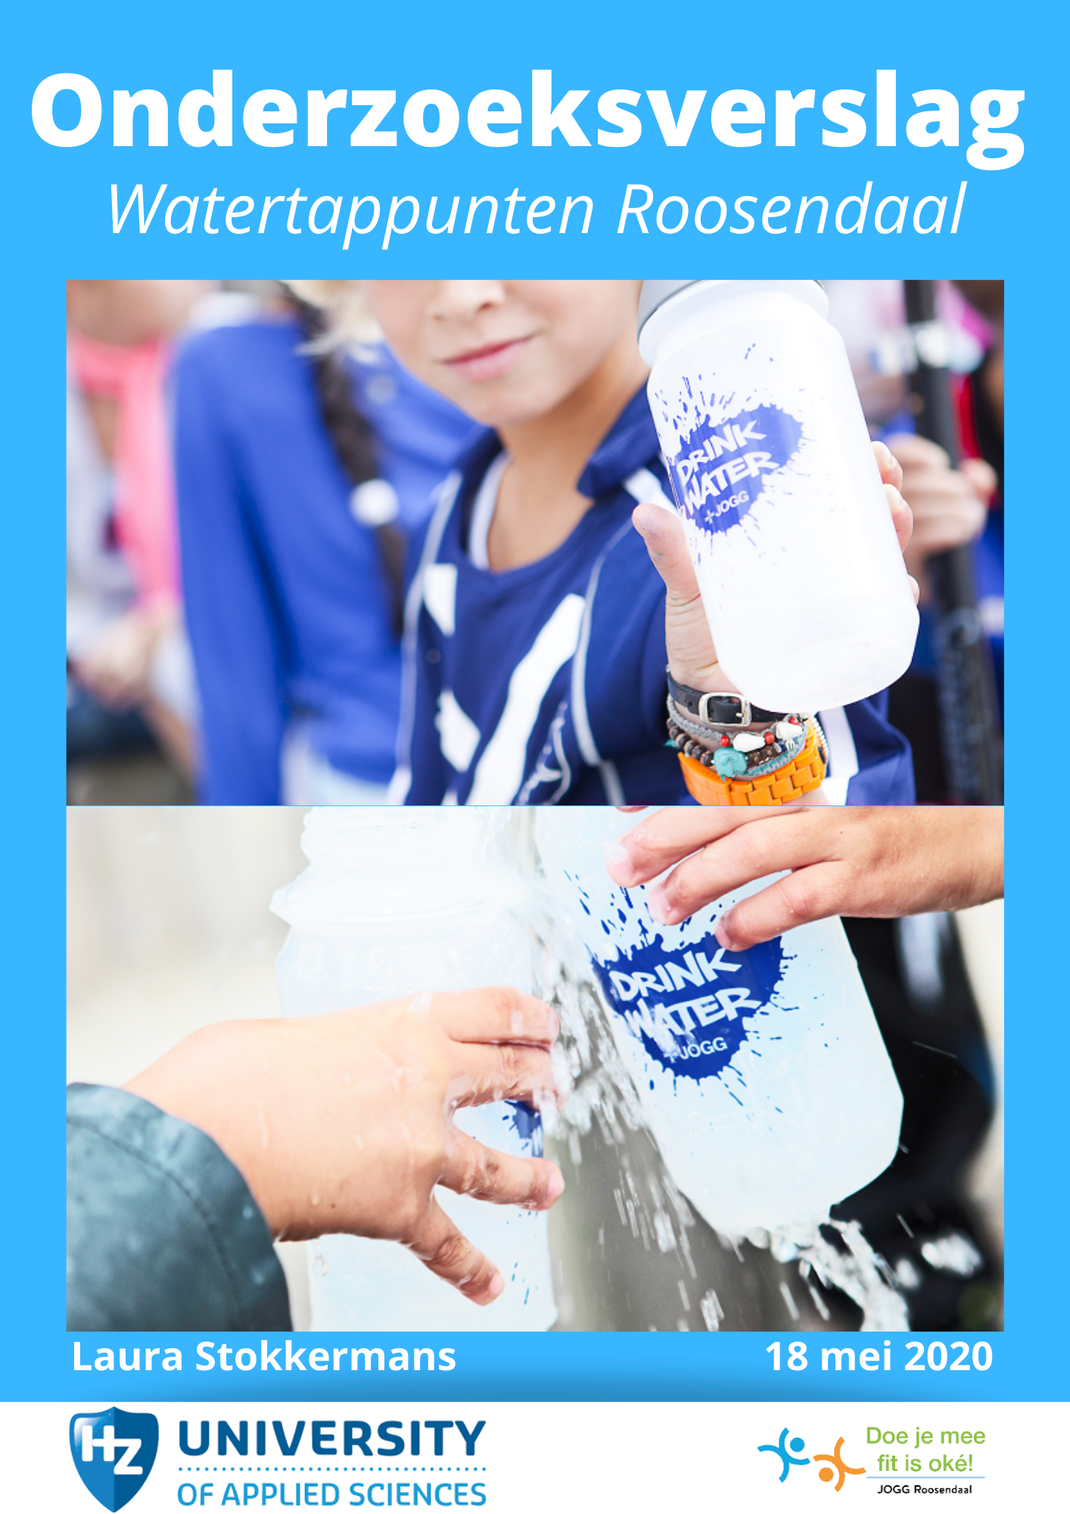

Onderzoeksverslag
Watertappunten Roosendaal

Laura Stokkermans
Studentnummer: 74489
Stageorganisatie: JOGG Roosendaal
Stagebegeleider: Meike van Wezel
Course: Afstuderen
Coursenummer: CU14077
Opleiding: Sportkunde Leisure 4
Studiejaar: 2019-2020
Instelling: HZ University of Applied Sciences
Studieonderdeel: Onderzoeksverslag
Begeleidend docent: Christel van den Hooven
Plaats van uitgave: Vlissingen
Datum: 18-5-2020
Versienummer: 1
Voorwoord
Dit onderzoeksverslag is geschreven in opdracht van HZ University of Applied Sciences tijdens de stageperiode bij JOGG Roosendaal, een non profit organisatie die streeft naar een samenleving waarin de omgeving van jongeren verleidt tot gezond gedrag.

Het onderzoek betreft de implementatie en het ervaren effect van watertappunten die zijn geplaatst op drie basisscholen in Roosendaal. De plaatsing van deze watertappunten is door JOGG Roosendaal gestimuleerd en zij willen graag inzicht in het effect van de plaatsing en wat de bevorderende en belemmerende factoren zijn.

Dit onderzoeksverslag zou niet tot stand zijn gekomen zonder een aantal partijen. Ten eerste basisscholen Klaverweide, Joseph en De Kroevendonk. Vanwege een aanpassing in het onderzoek door de coronacrisis zijn deze basisscholen op korte termijn gevraagd mee te werken aan het onderzoek. Hoewel zij het op dat moment druk hadden waren een aantal respondenten toch bereid om mij van de benodigde informatie te voorzien door een vragenlijst in te vullen.

Daarnaast wil ik mijn stagebegeleider bij JOGG Roosendaal bedanken. Zij heeft mij met open armen ontvangen binnen de organisatie. Ook heeft zij mij deze stageperiode geholpen met mijn ontwikkeling en nam ze altijd de tijd om vragen te beantwoorden over onder andere dit onderzoeksverslag.

Tot slot vond ik de manier van samenwerken met mijn begeleider en medestudenten vanuit HZ University of Applied Sciences prettig en zeer leerzaam.

Laura Stokkermans, Hoeven
Mei, 2020
Samenvatting
Voor de regio West-Brabant is vanuit de Gemeentelijke Gezondheidsdienst (GGD) een onderzoek gedaan naar gezondheid onder één- tot elf jarigen. Hier kwam uit dat in West-Brabant 8% van de kinderen overgewicht had en 2% obesitas (GGD, 2017). Overgewicht onder kinderen houdt verband met hun voedingsgewoontes en bewegingspatronen. Voeding bestaat uit eten en drinken. In dit onderzoek wordt specifiek gekeken naar de vochtinname van kinderen. Uit onderzoek blijkt namelijk dat suikerhoudende dranken een grote rol spelen bij gewichtstoename van kinderen (Qi, 2012). Om deze reden stimuleert Jongeren Op Gezond Gewicht (JOGG) Roosendaal dat onder andere basisscholen een watertappunt plaatsen.

Momenteel is geen inzicht in het effect van de plaatsing van een watertappunt en welke aspecten van invloed zijn op het optimaliseren van dit effect. Daarom is in opdracht van JOGG Roosendaal onderzoek gedaan naar het implementatieproces en de effectiviteit van watertappunten die geplaatst zijn op basisscholen in Roosendaal. Hiervoor hebben drie basisscholen waarbij een watertappunt op school is geplaatst deelgenomen aan het onderzoek, te weten: basisscholen Klaverweide, Joseph en De Kroevendonk.

Het implementatieproces is onderzocht door middel van een beschrijvend onderzoek dat gericht is op procesevaluatie en effectmeting. Hiervoor is gebruik gemaakt van zowel kwantitatief als kwalitatief onderzoek door middel van een vragenlijst met open en gesloten vragen die verstuurd is naar acht respondenten van de onderzochte basisscholen die verantwoordelijk waren voor de plaatsing van het watertappunt.

Voor zowel Klaverweide, Joseph als De Kroevendonk geldt dat het plaatsen van een watertappunt op school een positieve bijdrage heeft geleverd aan het drinkgedrag van de leerlingen op school. Op alle drie de scholen wordt na de plaatsing meer water gedronken en zijn regels opgesteld rond drinken op school. Uit dit onderzoek is verder gekomen dat alleen het plaatsen van een watertappunt niet voldoende is. Er moet ook tijd worden gestoken in de stimulering van water drinken door bijvoorbeeld (gast)lessen over water, bidons uit delen en als leerkracht het goede voorbeeld geven. Hoe meer tijd er wordt gestoken in het stimuleren van water drinken in plaats van suikerhoudende dranken hoe groter het gewenste effect is.
De aanbeveling richting deze scholen is dan ook om water drinken in plaats van suikerhoudende dranken een terugkerend thema te laten worden binnen de lessencyclus. Verder is een aanbeveling om water drinken op te nemen in het beleid en de regels rondom drinken op school aan te scherpen. Hierdoor wordt toegewerkt naar alleen maar water drinken op school en wordt water drinken op de lange termijn de standaard.

De aanbeveling voor JOGG Roosendaal is een uitgewerkt implementatieplan voor de watertappunten op basisscholen in Roosendaal met bevorderende factoren.

Inhoudsopgave
Hoofdstuk 1 - 7 -
Inleiding - 7 -
1.1 Aanleiding - 7 -
1.2 Probleemstelling - 9 -
1.2.1 Hoofdvraag - 9 -
1.2.2 Deelvragen - 9 -
1.2.3 Doelstelling - 9 -
1.2.4 Leeswijzer - 10 -
Hoofdstuk 2 - 11 -
Theoretisch kader - 11 -
2.1 Suikerhoudende dranken - 11 -
2.2 Invloed suiker - 11 -
2.3 Verandering voedingsgedrag kinderen - 11 -
2.4 Implementatieproces - 12 -
2.5 Invloed leerkrachten - 13 -
2.6 Effectmeting - 14 -
2.7 Samenvatting - 15 -
Hoofdstuk 3 - 17 -
Onderzoeksmethode - 17 -
3.1 Onderzoeksstrategie - 17 -
3.2 Dataverzameling - 18 -
3.3 Onderzoekspopulatie en respondenten - 18 -
3.4 Onderzoeksinstrumenten - 20 -
3.5 Operationalisering - 20 -
3.6 Data-analyse - 20 -
3.7 Betrouwbaarheid, validiteit en ethische verantwoording - 21 -
Hoofdstuk 4 - 22 -
Resultaten - 22 -
4.1 Deelvraag 1 - 23 -
4.1.1 Motieven - 23 -
4.1.2 Reacties omgeving - 23 -
4.1.3 Bekendmaking watertappunt - 24 -
4.1.4 Stimulering water drinken - 24 -
4.1.5 Beleid en regels rondom het watertappunt - 25 -
4.1.6 Bevorderende factoren - 25 -
4.1.7 Belemmerende factoren - 25 -
4.2 Deelvraag 2 - 26 -
4.2.1 Gebruik watertappunt - 26 -
4.2.2 Positief ervaren effect - 26 -
4.2.3 Negatief ervaren effecten - 26 -
4.2.4 Watertappunt op lange termijn - 27 -
4.3 Deelvraag 3 - 27 -
4.4 Deelvraag 4 - 27 -
Hoofdstuk 5 - 29 -
Discussie - 29 -
5.1 Resultaten interpreteren - 29 -
5.2 Reflectie op het onderzoeksproces - 31 -
Hoofdstuk 6 - 33 -
Conclusies en aanbevelingen - 33 -
6.1 Conclusie - 33 -
6.2 Aanbevelingen - 34 -
Literatuurlijst - 40 -
Bijlagen - 45 -
Bijlage 1: Bedrijfsprofiel stage organisatie - 46 -
Bijlage 2: Operationaliseringtabel - 47 -
Bijlage 3: Vragenlijst implementatieproces en effectmeting - 49 -
Bijlage 4: Vragenlijst drinkgedrag - 52 -
Bijlage 5: Resultaten vragenlijst implementatieproces en effectmeting - 56 -
Bijlage 6: Codering kwalitatieve gegevens vragenlijst implementatieproces en effectmeting - 64 -
Bijlage 7: Resultaten vragenlijst drinkgedrag - 71 -
Bijlage 8: Codering kwalitatieve gegevens vragenlijst drinkgedrag - 79 -

Hoofdstuk 1

Inleiding
In opdracht van Jongeren Op Gezond Gewicht (JOGG) Roosendaal is onderzoek gedaan naar het implementatieproces en de effectiviteit van watertappunten die geplaatst zijn op basisscholen in Roosendaal. De plaatsing van watertappunten wordt gestimuleerd vanuit JOGG Roosendaal vanwege het belang dat kinderen meer water gaan drinken in plaats van suikerhoudende dranken. Om het gewenste effect te bereiken is het implementatieproces belangrijk. Met name de attitude van leerkrachten, kinderen en ouders ten aanzien van water drinken moet positief zijn. Pas wanneer alle betrokkenen de meerwaarde hiervan inzien kan op lange termijn een cultuurverandering plaatsvinden.

1.1 Aanleiding
Cijfers overgewicht
Bijna 12% van de jeugd in Nederland heeft overgewicht. In 2018 had 11,7% van de kinderen van vier tot en met zeventien jaar overgewicht, 9% had matig overgewicht en 2,7% ernstig overgewicht. Een andere benaming voor ernstig overgewicht is obesitas en dit komt vaker voor bij kinderen van vier tot elf jaar dan bij twaalf- tot zeventienjarigen (CBS, 2018). Voor de regio West-Brabant is vanuit de Gemeentelijke Gezondheidsdienst (GGD) een onderzoek gedaan naar gezondheid onder één- tot elf jarigen. Hier kwam onder andere uit dat in West-Brabant 8% van de kinderen overgewicht had en 2% obesitas (GGD, 2017)

JOGG
JOGG Roosendaal wil het percentage overgewicht onder kinderen terugdringen door onder andere water drinken te stimuleren, kinderen meer groente en fruit aan te bieden in hun leefomgeving en kinderen meer te laten bewegen. JOGG Roosendaal is onderdeel van JOGG Nederland. Dit is een landelijke non-profit organisatie die subsidie ontvangt van het Ministerie van Volksgezondheid, Welzijn en Sport. Zij streven naar een samenleving waarin de omgeving van jongeren verleidt tot gezond gedrag (Jongeren Op Gezond Gewicht, z.d.). Meer informatie over het doel en de werkzaamheden van JOGG staan in bijlage 1. Voor JOGG Roosendaal is het onderzoek naar het effect van watertappunten van belang omdat zij hiermee kunnen monitoren of dit bijdraagt aan de doelstelling om ieder jaar op minimaal drie basis- of middelbare scholen een watertappunt te plaatsen en minimaal vijf scholen te stimuleren om door middel van de drinkwatercampagne aandacht te besteden aan water drinken op school. Met dit onderzoek kan aan de partners van JOGG zoals de gemeente Roosendaal, Waterlogic, Brabant Water en scholen worden aangetoond welk effect de acties van JOGG Roosendaal hebben.

Oorzaken overgewicht
Overgewicht onder kinderen houdt verband met hun voedingsgewoontes en bewegingspatronen. Erfelijkheid speelt hierin een rol, maar de leefstijlfactoren binnen het gezin van een kind hebben de meeste invloed (Van Wouwe, 2019). Een leefstijl is de kenmerkende manier van leven van een individu op basis van stabiele waarden en normen (Setten, 2016). Binnen een leefstijl heb je verschillende leefstijlfactoren, zoals de BRAVO factoren: bewegen, roken, alcohol, voeding en ontspanning (Oosterwijck, 2017). In dit onderzoek wordt specifiek gekeken naar de leefstijlfactor voeding en dan met name de vochtinname. Uit onderzoek blijkt namelijk dat suikerhoudende dranken een grote rol spelen bij gewichtstoename van kinderen (Qi, 2012).

Suikerhoudende dranken
Kinderen van vier tot en met dertien jaar hebben gemiddeld één tot anderhalve liter vocht nodig per dag. Voorbeelden hiervan zijn; water, melk, siroop, vruchtensap of frisdrank. Sommigen van deze dranken bevatten veel suiker. Volgens Dr. Astrid Postma-Smeets (2017) worden ouders vaak misleid doordat bijvoorbeeld fruit op een pakje drinken staat. Of er staat op de verpakking ‘zonder toegevoegde suikers' of ‘puur sap’. Hierdoor kunnen ouders het gevoel krijgen een gezonde keuze te maken, terwijl er in werkelijkheid veel suikers in deze dorstlessers zitten. Mede hierdoor krijgen Nederlandse kinderen gemiddeld acht suikerklontjes per dag binnen uit zoete dranken (Twerda, 2018).

Water drinken
Om het drinken van water te stimuleren en daarmee het gebruik van suikerhoudende dranken terug te dringen is JOGG Nederland een initiatief gestart met een drinkwatercampagne. De campagne houdt in dat door middel van themaweken op school en het stimuleren van het plaatsen van watertappunten bewustwording wordt gecreëerd onder kinderen, ouders en leerkrachten (Jongeren Op Gezond Gewicht, 2018). Ook voor JOGG Roosendaal is een belangrijk speerpunt om het drinken van water op school voor kinderen de normaalste zaak van de wereld te laten worden. Hiervoor stimuleert JOGG Roosendaal basisscholen om subsidie aan te vragen voor een watertappunt.

Watertappunten op basisscholen
Het plaatsen van een watertappunt op basisscholen houdt in dat medewerkers van basisscholen met behulp van JOGG Roosendaal een aanvraag doen voor een binnen- of buitentappunt. Hierna wordt samen met het bedrijf Waterlogic de plaatsing geregeld. Een binnenwatertappunt kan bijvoorbeeld in een gang of in de aula geplaatst worden, een buitentappunt kan op het schoolplein geplaatst worden. Vervolgens zijn alle scholen vrij in de implementatie van het watertappunt. Zij kunnen hiervoor ondersteuning krijgen van JOGG Roosendaal. In april 2020 hebben in Roosendaal drie basisscholen een binnenwatertappunt en krijgen nog vijf basisscholen een watertappunt. De drie basisscholen die al een watertappunt hebben zijn KPO Basisschool Klaverweide (Klaverweide), KPO Basisschool Joseph (Joseph) en PC Basisschool De Kroevendonk (De Kroevendonk). Op Klaverweide heeft de directie veel aandacht voor een schone en gezonde leefomgeving. Mede daarom hebben zij een jaar geleden een watertappunt vanuit JOGG Roosendaal laten plaatsen. Zij hebben ook deelgenomen aan de drinkwatercampagne door gastlessen van Brabant Water, bidons uitdelen en themaweken. Joseph heeft nu ongeveer vijf maanden een watertappunt. De directie gaf aan dat de voornaamste reden hiervoor de gezondheid en vermindering van afval, in de vorm van pakjes en flesjes was. De directie op De Kroevendonk vindt het belangrijk dat er meer water wordt gedronken in plaats van suikerhoudende dranken en daarom hebben zij anderhalf jaar geleden een watertappunt laten plaatsen (Vermunt, 2018). Ook zij hebben onderdelen uit de drinkwatercampagne overgenomen, namelijk de waterlessen en de bidons. Op Openbare Basisschool de Klimroos (De Klimroos) wordt komend schooljaar een watertappunt geplaatst. De directie van deze school geeft hiervoor ook de gezondheid van leerlingen als belangrijkste argument.

Probleembeschrijving
JOGG Roosendaal heeft als doelstelling om de leefomgeving voor kinderen gezonder te maken, zodat op lange termijn meer kinderen een gezond gewicht hebben. Eén van de manieren waarop JOGG Roosendaal dit stimuleert is door middel van het plaatsen van watertappunten op basisscholen om zo water drinken gemakkelijk en leuk te maken. Momenteel is er geen inzicht in de resultaten die de plaatsing van een watertappunt oplevert en welke aspecten van invloed zijn op het optimaliseren van het effect. Hierdoor kan de monitoring van dit project van JOGG niet verantwoord worden richting partners zoals de gemeente Roosendaal.

1.2 Probleemstelling
Om inzicht te krijgen in het effect van de plaatsing van een watertappunt en welke aspecten van invloed zijn bij het optimaliseren van dit effect, is dit onderzoek gericht op het implementatieproces en het effect van een watertappunt op de basisscholen Klaverweide, Joseph en De Kroevendonk in Roosendaal. Hierbij wordt nadruk gelegd op de bevorderende en belemmerende factoren die van invloed zijn op het vergroten van het effect en de gedragsverandering bij ouders, leerlingen en leerkrachten. Om dit effect inzichtelijk te maken wordt ook gekeken naar het drinkgedrag van leerlingen en de houding van ouders van basisschool De Klimroos die geen watertappunt heeft.

1.2.1 Hoofdvraag
Uit de probleemstelling komt de volgende hoofdvraag voort:

‘’In hoeverre slagen basisscholen Klaverweide, Joseph en De Kroevendonk erin om met behulp van het plaatsen van een watertappunt een bijdrage te leveren aan het stimuleren van water drinken door leerlingen?’’

1.2.2 Deelvragen
De volgende deelvragen zijn geformuleerd om antwoord te geven op de hoofdvraag:

- Wat zijn bevorderende en belemmerende factoren bij de implementatie van het watertappunt op Klaverweide, Joseph en De Kroevendonk?

- Hoe beoordelen directie en leerkrachten die betrokken waren bij de plaatsing van het watertappunt het effect daarvan?

- Wat is het drinkgedrag van leerlingen op basisschool De Klimroos zonder watertappunt?

- Wat is de houding van ouders ten opzichte van water drinken op basisschool De Klimroos zonder watertappunt?

1.2.3 Doelstelling
Dit onderzoek draagt bij aan meerdere doelen. Voor de basisscholen wordt inzichtelijk gemaakt wat het effect is van de plaatsing van een watertappunt zodat zij binnen de school hierop kunnen inspelen. Daarnaast kan op grond van de verschillende ervaringen een advies worden gegeven voor praktische toepassingen betreffende het watertappunt. Zoals bijvoorbeeld vaste momenten waarop een klas naar het watertappunt mag of op welke wijze de bidons worden gereinigd. Met dit advies kunnen de directies en leerkrachten keuzes maken om de verandering binnen de school te optimaliseren en het effect op het drinkgedrag van de leerlingen te vergroten.

Voor JOGG Roosendaal is de eerste doelstelling om een duidelijk beeld te krijgen van het effect van plaatsen van watertappunten en hiermee de monitoring te waarborgen. Daarnaast kan JOGG Roosendaal met dit onderzoek onderbouwen waarom het noodzakelijk is dat dit project navolging krijgt en bijvoorbeeld financiële ondersteuning aanvragen bij de gemeente Roosendaal. Ook kan inzicht in de bevorderende en belemmerende factoren bij de implementatie JOGG Roosendaal helpen om andere basisscholen in Roosendaal te ondersteunen bij het implementatieproces. Tot slot kunnen andere JOGG-gemeenten de resultaten gebruiken als stimulans om watertappunten te promoten.

1.2.4 Leeswijzer
In het volgende hoofdstuk staat de theorie beschreven die relevant is voor dit onderzoek. In hoofdstuk drie wordt de onderzoeksmethode uitgelegd en in het resultatenhoofdstuk zijn uitkomsten verzameld en weergegeven. In het hoofdstuk daarna, discussie, zijn de gevonden resultaten verklaard door deze onderling met elkaar en met de theorie te vergelijken. Tot slot wordt in het laatste hoofdstuk antwoord gegeven op hoofd- en deelvragen en volgt een advies aan de organisatie.

Hoofdstuk 2

Theoretisch kader
In dit hoofdstuk wordt gekeken naar de literatuur die het onderzoek en de hoofd- en deelvragen verduidelijken. In de eerste paragrafen wordt ingegaan op de rol die suikerhoudende dranken spelen bij het ontstaan van overgewicht bij jonge kinderen. Ook wordt kort gekeken naar de invloed die suiker heeft op de gezondheid en wat de aspecten zijn van een veranderproces op het gebied van voeding bij kinderen. Vervolgens wordt besproken hoe een implementatieproces wordt geoptimaliseerd en wordt de rol van de leerkrachten beschreven. Tot slot wordt de literatuur rond effectmetingen besproken.

2.1 Suikerhoudende dranken
Volgens een onderzoek dat gepubliceerd is in The Lancet, een Brits medisch tijdschrift, is er een verband tussen het consumeren van suikerhoudende dranken en overgewicht bij kinderen. In dit onderzoek zijn 548 Britse kinderen tussen de zeven en elf jaar, 19 maanden lang gevolgd. Hierbij werd gekeken naar de consumptie van suikerhoudende dranken en een toe- of afname van het gewicht. Een duidelijke conclusie was dat kinderen die meer suikerhoudende dranken consumeerden een hogere gewichtstoename hadden (Ludwig, Peterson, & Gortmaker, 2001).

Suikerhoudende dranken zijn de grootste bron van toegevoegd suiker in ons dieet (Malik, Akram, & Shet, 2014) en de hoofdoorzaak van de stijgende suikerconsumptie in Nederland. Uit een onderzoek naar de voedselconsumptie in Nederland van 1 tot 79-jarigen komt naar voren dat volwassenen gemiddeld twee glazen suikerhoudende dranken per dag drinken (van Rossum et al., 2017). Daarnaast zijn er meer dan 50 verschillende benamingen voor suiker op verpakkingen van voeding (Het Diabetes fonds, 2018) waardoor het niet altijd duidelijk is of er suiker zit in een bepaald voedingsmiddel. Dit kan er weer toe leiden dat ouders onbewust een ongezonde keuze maken.

2.2 Invloed suiker
Suiker is een zoete stof die tot de koolhydraten behoort en van nature voorkomt in onder andere fruit, groente en melk. Suiker is niet per definitie slecht voor je lichaam, je hebt namelijk energie nodig om te kunnen functioneren, echter bij een te hoge suikerconsumptie vergroot je de kans op gezondheidsrisico’s. Te veel suiker kan bijvoorbeeld leiden tot overgewicht, diabetes type 2, tandbederf, darmproblemen en vermoeidheid (Dubbers, 2012).

2.3 Verandering voedingsgedrag kinderen
Uit onderzoek van Lino, Basiotis, Gerrior en Carlson (2002) blijkt dat kinderen vaak ongezonde keuzes maken wanneer zij iets eten of drinken. Onderzoek van Lans et al. (2015) bevestigt dit, de meeste leerlingen van basisscholen houden zich niet aan de door het Voedingscentrum opgestelde regels van de Schijf van Vijf. Kinderen weten vaak niet precies wat gezonde voeding is. Het eten van fruit, groente en salades wordt als gezond gezien, maar verdere kennis ontbreekt (McKinley et al., 2005). Wanneer gekeken wordt naar de attitude van kinderen blijkt dat hun voorkeur uitgaat naar vet eten, calorievolle snacks en frisdrank (Birch et al., 2007). Kinderen hebben een voorkeur voor ongezonde voeding (korte termijn) en denken niet na over de gevolgen (lange termijn) (Tacken et al., 2010).

De leertheorie van Bandura (1977) stelt dat mensen leren door naar anderen te kijken, observationeel leren. Uit verschillende onderzoeken blijkt dat wanneer kinderen volwassenen of leeftijdsgenootjes gezond zien eten zij dit zelf ook zullen doen (Greenhalgh, Dowey, Horne, Griffiths, & Whitakeret, 2009). Daarentegen is er ook een negatieve invloed van vrienden op school wanneer zij juist een voorkeur hebben voor ongezonde voeding (Greenhalgh, Dowey, Horne, Griffiths, & Whitakeret, 2009). Uit onderzoek blijkt dat kinderen niet genoeg kennis en vaardigheden hebben om een gezond voedingspatroon aan te nemen, ondanks dat zij dit wel willen (Brug et al., 2012). Dit komt onder andere doordat het brein van jonge kinderen nog niet volledig ontwikkeld is (Swaab, 2010). Daarom is het belangrijk dat kinderen zelfvertrouwen hebben over hun voedingsgedrag (Ajzen, 1991). Dit wordt bepaald door eerdere ervaringen met betrekking tot gezonde voeding. Wanneer deze ervaringen niet volgens verwachting verlopen kan dit de sterkte van het zelfvertrouwen en de eigen effectiviteit negatief beïnvloeden (Brug et al., 2012).

Een belangrijke omgevingsfactor om gedragsverandering met betrekking tot voeding te stimuleren zijn de ouders. Zij beïnvloeden wat het kind eet en hoe het zich gedraagt ten aanzien van voeding (Rhee, 2008). Veel ouders hebben tegenwoordig een hectische levensstijl, waardoor gezond eten moeilijker te realiseren is (Salvy, Elmo, Nitecki, Kluczynski, & Roemmich, 2011). Ook zijn ouders sneller geneigd om ongezond voedsel in huis te halen. Dit is vaak goedkoper en sneller te bereiden dan gezonde producten (O’Dea, 2003; Noble, Stead, Jones, McDermott, & McVie, 2007). Bovendien vinden kinderen gezond eten vaak minder lekker en wordt junkfood meestal in mooie aantrekkelijke verpakkingen aangeboden (McKinley et al., 2005). Voor gedragsverandering is een interventie nodig (Brug, 2012). Om het succes van een interventie te vergroten is een op de juiste manier uitgevoerd implementatieproces nodig (Stals, 2012).

2.4 Implementatieproces
Implementeren is het invoeren van een vernieuwing of verandering (Barwick et al., 2005) en is een proces dat zich kenmerkt door verschillende fases en factoren die van invloed zijn op het succes (Durlak & DuPre, 2008). Het rekening houden met deze fases bij het vormgeven en uitvoeren van een implementatietraject wordt ook wel procesmatig implementeren genoemd.

Er zijn verschillende manieren hoe je de implementatiestappen kunt benoemen en omschrijven. Stals (2012) vat de meest essentiële stappen samen in de volgende fasering:
- Verspreiding: De professionals maken globaal kennis met de interventie.
    - De directie bespreekt de plaatsing van een watertappunt en het beleid dat zij hierbij gaan voeren. Dit doen zij in overleg met leerkrachten en andere teamleden.
- Adoptie: De professionals ontwikkelen een positieve attitude tegenover de interventie.
    - Professionals zijn eerder geneigd zich een interventie eigen te maken waarvan zij denken dat het hen zal helpen. Professionals wegen hierbij de risico’s en opbrengsten van de interventie aan elkaar af. Hoe meer kennis de professionals hebben over de toekomst van de interventie, hoe groter de kans dat zij zich de interventie eigen maken en dus een positieve attitude jegens de interventie krijgen (Rogers, 1995). Er zijn verschillende mogelijkheden waarbij de directie, leerkrachten en andere teamleden een positieve attitude jegens het drinken van water in plaats van suikerhoudende dranken ontwikkelen. Voorbeelden hiervan zijn het bewust worden van de gezondheidsrisico’s die overmatig drinken van suikerhoudende dranken met zich meebrengen of voorbeelden zien van een succesvolle interventie op andere scholen.
    - Wanneer directie, leerkrachten en andere teamleden een positief beeld hebben over het watertappunt zullen zij het goede voorbeeld geven en zal geprobeerd worden om van water drinken een normale zaak te maken. In deze fase worden ook de ouders en de kinderen geïnformeerd over het watertappunt en de voordelen van water drinken.
- Invoering: De professionals voeren de interventie uit.
    - Het watertappunt wordt geplaatst en kinderen en schoolmedewerkers kunnen hiervan gebruik maken. Afspraken worden gemaakt over het gebruik, wanneer en op welke manier.
- Borging: De professionals hebben de interventie geïntegreerd in hun werkwijze. De uitvoering wordt regelmatig geëvalueerd en bijgesteld.
    - Er worden evaluaties gehouden tussen directie en leerkrachten over het effect van het watertappunt. Met deze informatie worden nieuwe maatregelen getroffen.

In een implementatieproces spelen bevorderende en belemmerende factoren een belangrijke rol. Deze factoren worden determinanten genoemd (Fleuren, Paulussen, van Dommelen & van Buuren, 2012). De determinanten zijn te beïnvloeden via implementatiestrategieën, waardoor de effectiviteit van bevorderende determinanten kan worden vergroot en van belemmerende determinanten kan worden verlaagd (Aarons et al., 2011; Berwick, 2003; Fleuren et al. 2012; Novins et al., 2013; Stals, 2012). Categorieën waarbinnen deze determinanten een rol kunnen spelen zijn; interventie, doelgroep, organisatie en maatschappelijke context (Aarons et al., 2011). Bij het plaatsen van een watertappunt is de determinant doelgroep het belangrijkst. Het effect van de interventie is namelijk afhankelijk van de houding van directieleden, leerkrachten, andere teamleden en ouders. Professionals zijn eerder geneigd zich een interventie eigen te maken die past bij hun waarden en normen. Op het moment dat bijvoorbeeld leerkrachten water drinken en het belang hiervan inzien, dragen zij dit over op leerlingen. Hier wordt verder op ingegaan in de paragraaf over de rol van leerkrachten binnen een veranderproces.

Er zijn nog een aantal kenmerken van een interventie die de kans op succesvolle implementatie vergroten (Stals, 2012). Ten eerste is het verwachte voordeel van de interventie voor de professionals van belang. Op het moment dat de professionals denken dat de interventie hen zal helpen, zijn zij eerder geneigd deze over te nemen. Hoe meer kennis de professionals hebben over het gevolg van de interventie, hoe groter de kans dat zij de interventie aannemen en eigen maken (Rogers, 1995). Ten tweede is de mate van complexiteit van de interventie belangrijk. Professionals zijn eerder geneigd zich een interventie eigen te maken wanneer de interventie eenvoudig is uit te voeren (Rogers, 1995).

2.5 Invloed leerkrachten
Sociale invloeden
Een aantal sociale invloeden zijn bepalend voor de ontwikkeling van een kind, waaronder de leerkracht en klasgenoten (Deci & Ryan, 2007). Een basisschool kan door kinderen worden gezien als tweede thuis. Ze besteden daar veel tijd en worden omringd door leeftijdsgenoten en opvoeders in de vorm van leerkrachten. Een kind ontwikkelt zich op de basisschool continu en de sociale context waarin dat plaatsvindt is van grote waarde. Deze sociale invloeden zijn van doorslaggevend belang of een gedragsverandering optreedt bij kinderen (Geenen & Van Loo, 2015). Wanneer kinderen samenwerken aan opdrachten rond interventies heeft dit een positief effect op de ontwikkeling van het kind. Hierdoor kan het beoogde- en verwachte gedrag worden gestimuleerd. Dit komt mede door de sociale druk van klas- en leeftijdsgenoten waardoor kinderen sterk beïnvloed worden (Hattie, 2014). Tijdens de gedragsverandering van het normaal maken van water drinken in plaats van suikerhoudende dranken betekent deze sociale druk dat wanneer andere klasgenoten water drinken, dit wordt overgenomen. Ook de leerkracht heeft hierbinnen een grote rol.

Voorbeeldrol leerkracht
Zoals reeds eerder benoemd is de leerkracht een belangrijke factor in de omgeving van een kind. 95% van wat een leerkracht doet heeft effect op de ontwikkeling van leerlingen (Hattie, 2014). Het gaat hierbij om bewust en onbewust gedrag. Daarbij wordt verondersteld dat een leerkracht een voorbeeld is waarmee kinderen zich identificeren (Klaassen, 2012). Vooral op het gebied van houding, overtuiging en morele vorming blijkt de leerkracht een voorbeeld te zijn (Klaassen, 2012). De attitude van leerkrachten jegens het drinken van water is belangrijk. Ook moet de leerkracht zich bewust zijn van de gezondheidsrisico’s van suikerhoudende dranken zodat hij of zij dit kan overbrengen op de kinderen.

Leerkrachten zijn zich niet altijd bewust van het feit dat zij een voorbeeldfunctie hebben. Zij hebben niet alleen met verbale uitspraken invloed op de leerlingen, maar zij geven met hun houding of de manier waarop ze reageren op bepaalde situaties ook een signaal af (Hansen, 2002). Wanneer hun houding niet meegaat in uitspraken hebben de leerlingen dat al snel door (Fallona, 2000). Dus tijdens het normaal maken van water drinken is het belangrijk dat een leerkracht zelf water drinkt en het benoemt wanneer een leerling een suikerhoudende drank mee naar school neemt.
Op het moment dat leerlingen door hun leerkracht intrinsiek gemotiveerd worden om water te drinken zullen zij dit blijven volhouden en ook doorvoeren bij de sportclub of in de thuissituatie.

2.6 Effectmeting
De effectmeting van dit onderzoek is gebaseerd op de verandertheorie zoals in figuur 1 is uitgelegd (de Groot & Mateman, 2014). Een effectmeting is een onderdeel van een evaluatie (Swanborn, 2007).
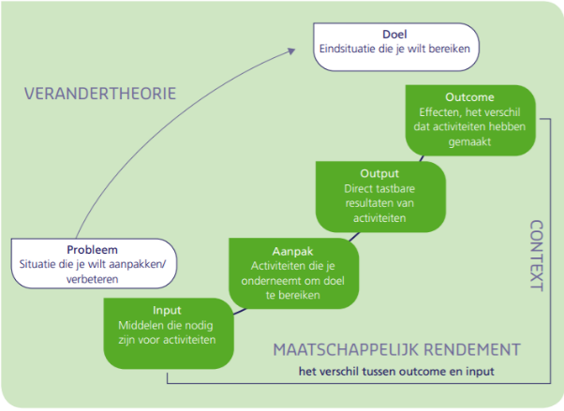
Figuur 1: verandertheorie
De meeste interventies zijn gericht op het aanpakken van een probleem, of het verbeteren van een situatie. Door het probleem te analyseren en helder te formuleren is het makkelijker om een doeltreffende aanpak te bedenken (Booijink, & Rensen, 2013) In dit onderzoek is het probleem dat er geen inzicht is in de effecten die de plaatsing van watertappunten op basisscholen in Roosendaal met zich meebrengen. Om hier inzicht in te krijgen is een procesevaluatie en effectenevaluatie uitgevoerd.
Voor het toetsen van de effectiviteit van een project is een goede formulering van de doelen essentieel (Hoyng & Bisseling, 2009). Het meten van effectiviteit betekent dat je meet in hoeverre het doel behaald is. In dit onderzoek betreft het de doelen die Klaverweide, Joseph en De Kroevendonk voorafgaand aan het watertappunt hadden opgesteld. Deze doelen zijn benoemd in de aanleiding en komen ook terug in de resultaten.

Dit onderzoek is gebaseerd op een combinatie van een procesevaluatie en effectenevaluatie. Met een procesevaluatie wordt de uitvoering in de praktijk onderzocht. Met deze informatie wordt de aanpak verbeterd en de effectiviteit verhoogd (Swanborn, 2007). Procesevaluatie geeft vooral informatie over de vraag hoe het is uitgevoerd. Een dergelijke evaluatie kan volgens De Meere, Hamdi & Deuten onder andere uitspraken doen over de uitvoering van diverse activiteiten, het handelen van professionals en de manier waarop je in de toekomst een interventie kan verbeteren (2013). Het hoofddoel van procesevaluatie is feedback op het handelen van uitvoerders. Procesevaluatie is een belangrijke aanvulling op effectevaluatie. De resultaten uit een procesevaluatie kunnen de verantwoording naar opdrachtgevers ondersteunen.
Voorbeeldvragen voor een procesevaluatie zijn: (De Meere, Hamdi & Deuten, 2013)
- Wat is het bereik van de interventie?
- Zijn er knelpunten in de uitvoering van voorgenomen activiteiten?
- Hoe beoordelen de deelnemende professionals de interventie?
- Welke succes- en verbeterpunten zijn er?

Om te zien of een aanpak werkt kan een effectenevaluatie worden uitgevoerd. Dit is een evaluatievorm die in beeld brengt welke output (concrete resultaten) en outcome (effecten) een aanpak heeft opgeleverd (Hoyng & Bisseling, 2009). De resultaten en het effect staan samen met de gekozen werkwijze centraal.
Voorbeeldvragen voor een effectevaluatie zijn: (De Meere, Hamdi & Deuten, 2013)
- Zijn vooraf bepaalde doelstellingen van de interventie behaald?
- Welke output is er gerealiseerd en welke outcome heeft de interventie gehad?
- Welke factoren hebben bijgedragen aan het resultaat en effect?

Wanneer er pas na de afronding van een project wordt geconstateerd dat er nog een evaluatie moet worden gehouden is het mogelijk om door een terugblik alsnog de beginsituatie in kaart te brengen (Bartholemew, Parcel, Kok, Gottlieb & Fernandez, 2011). Hierdoor wordt de effectiviteit aannemelijker. In deze vorm van effectonderzoek worden uitspraken gedaan over effectiviteit die weliswaar niet berusten op een aantoonbaar oorzakelijk verband, maar wel plausibel geacht mogen worden. Hiervoor wordt achteraf nagegaan wat er met een interventie is bereikt door betrokkenen te vragen naar hun ervaring en het resultaat zoals persoonlijk of maatschappelijk rendement. De effectevaluatie moet niet te kort na de start van de uitvoering plaatsvinden. Het heeft vaak tijd nodig om te bepalen of een aanpak effect heeft gehad. (Bartholemew, Parcel, Kok, Gottlieb & Fernandez, 2011).

Een effectenarena is een werkwijze om met een groep betrokkenen de hoofdelementen van een interventie en de door hen veronderstelde effecten te beschrijven (Deuten, 2013). Betrokkenen brengen in kaart waar hun interventie precies uit bestaat, wat hiervoor nodig is en wat volgens de betrokkenen de opbrengsten zijn. Een effectenarena geeft volgens Deuten zicht op hoe een interventie werkt volgens betrokkenen (2013). In een effectenarena worden zaken rondom de interventie bevraagd zoals: de activiteiten, de investeringen en effecten. Een effectenarena wordt vaak gebruikt om achteraf te reconstrueren hoe een interventie is verlopen en wat hiervan de effecten zijn volgens betrokkenen (Deuten, 2013). In dit onderzoek (procesevaluatie en effectenevaluatie) is de effectenarena omgezet in een vragenlijst die als instrument is gebruikt voor de respondenten.

2.7 Samenvatting
Suikerhoudende dranken zijn de grootste bron van toegevoegd suiker in ons dieet en suiker brengt een hoop gezondheidsrisico’s met zich mee. Om die reden wordt op basisscholen in Roosendaal water drinken gestimuleerd door middel van een watertappunt.
Om een nieuwe situatie zoals water drinken op een basisschool normaal te maken is een implementatieproces nodig. Dit implementatieproces bestaat uit verspreiding, adoptie, invoering en borging. Tijdens verspreiding maken de professionals globaal kennis met de interventie. Adoptie betekent dat de professionals een positieve attitude tegenover de interventie ontwikkelen. Bij invoering en borging wordt de interventie uitgevoerd en daarna geïntegreerd in de werkwijze. De uitvoering wordt regelmatig geëvalueerd en bijgesteld. Bij een implementatieproces spelen bevorderende en belemmerende factoren een belangrijke rol. Deze factoren worden determinanten genoemd. De determinanten zijn te verdelen over de onderdelen: interventie, doelgroep, organisatie en maatschappelijke context.

Om de interventie effectief te laten verlopen is bijvoorbeeld een determinant dat het verwachte voordeel voor professionals helder moet zijn en moet passen bij hun waarden en normen. In dit voorbeeld zijn de professionals de leerkrachten die met hun verbale en non-verbale houding een groot effect hebben op het al dan niet aannemen van het gewenste gedrag door leerlingen.

Om te meten wat de gevolgen zijn van een implementatieproces en de invloed van leerkrachten wordt in dit onderzoek een procesevaluatie en effectenevaluatie uitgevoerd. Met een procesevaluatie wordt de uitvoering van de aanpak in de praktijk onderzocht. Met de informatie uit een procesevaluatie wordt de aanpak verbeterd en de effectiviteit verhoogd. Om te zien of een aanpak werkt kan een effectenevaluatie worden uitgevoerd. Dit is een evaluatievorm die in beeld brengt welke output (concrete resultaten) en outcome (effecten) een aanpak heeft opgeleverd.

Hoofdstuk 3

Onderzoeksmethode
In dit hoofdstuk wordt beschreven hoe de resultaten en antwoorden op de onderzoeksvragen zijn verzameld en verwerkt. Daarbij wordt een onderbouwing gegeven van de gekozen methode.

In februari 2020 is een onderzoek gestart naar het implementatieproces en de effectiviteit van het plaatsen van watertappunten op KPO Basisschool De Watermolen (De Watermolen) en De Klimroos. Dit proces zou gemeten worden aan de hand van een 0-meting onder de ouders van de leerlingen. Deze 0-meting betreft het drinkgedrag van de leerlingen en de houding van de ouders ten opzichte van water drinken. Vervolgens zou na de plaatsing van de watertappunten meerdere observaties worden gehouden bij het watertappunt om de frequentie van het water tappen te meten. Tot slot zouden leerlingen en leerkrachten geïnterviewd worden over hun ervaringen. Echter vanwege de maatregelen rondom het coronavirus werden vanaf 16 maart jl. alle scholen gesloten. Hierdoor werden de watertappunten op deze twee basisscholen niet geplaatst en konden de observaties en de interviews niet gehouden worden. De vragenlijst over het drinkgedrag van leerlingen was wel verspreid onder de ouders van De Klimroos en de resultaten waren al verzameld.

Om deze reden is een nieuw onderzoek gestart op de basisscholen Klaverweide, Joseph en De Kroevendonk in Roosendaal die reeds een watertappunt in gebruiken hebben genomen. Hiervoor is een nieuwe vragenlijst opgesteld en daarnaast worden ook de gegevens gebruikt uit de vragenlijst over drinkgedrag van het oorspronkelijke onderzoek. Om dit te verduidelijken wordt in dit hoofdstuk gesproken over een vragenlijst onder schoolmedewerkers en een vragenlijst onder ouders. Met de vragenlijst onder schoolmedewerkers wordt het onderzoek bedoeld waarbij vragen zijn ingevuld over het implementatieproces en de ervaren effecten door directieleden en leerkrachten van basisscholen Klaverweide, Joseph en De Kroevendonk. Met de vragenlijst onder ouders worden de gegevens bedoeld uit het oorspronkelijke onderzoek over het drinkgedrag van leerlingen en de houding van ouders ten opzichte van water drinken van basisschool De Klimroos.

3.1 Onderzoeksstrategie
Voor dit beschrijvende onderzoek dat gericht is op procesevaluatie en effectmeting is gebruik gemaakt van zowel kwantitatief als kwalitatief onderzoek. Kwantitatief onderzoek wordt uitgevoerd door middel van gesloten vragen (Verhoeven, 2016) en kwalitatief onderzoek door middel van open vragen (Verhoeven, 2016). Het doel van dit onderzoek was om inzicht te krijgen in het implementatieproces en het effect van het plaatsen van een watertappunt op basisscholen. Deelvraag één en twee zijn beantwoord door middel van een vragenlijst onder schoolmedewerkers met open en gesloten vragen. Deelvragen drie en vier zijn beantwoord door een vragenlijst onder ouders. In onderstaande tabel wordt een overzicht weergeven van de deelvragen.

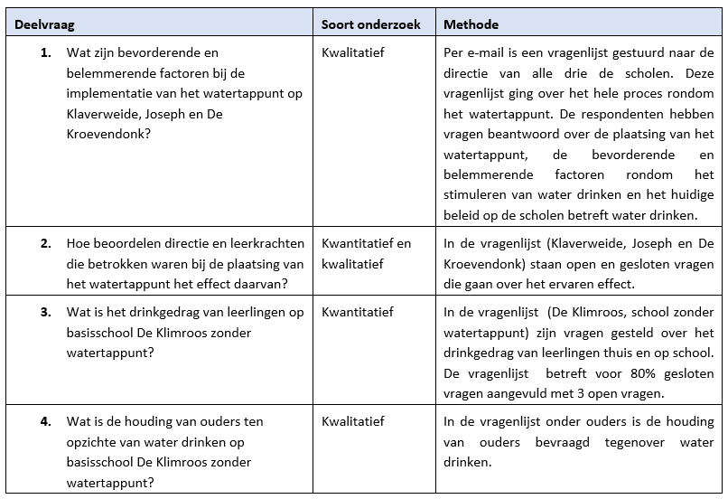

3.2 Dataverzameling
Deelvraag 1 en 2
- Wat zijn bevorderende en belemmerende factoren bij de implementatie van het watertappunt op Klaverweide, Joseph en De Kroevendonk?
- Hoe beoordelen directie en leerkrachten die betrokken waren bij de plaatsing van het watertappunt het effect daarvan?
Om te onderzoeken op welke manier de basisscholen het watertappunt hebben geïmplementeerd en wat het ervaren effect is, is op 30 maart 2020 een vragenlijst voor schoolmedewerkers per mail verstuurd naar de directies van basisscholen Klaverweide, Joseph en De Kroevendonk. Deze vragenlijst bestond uit open en gesloten vragen en was opgemaakt in Google Forms.

Deelvraag 3 en 4
- Wat is het drinkgedrag van leerlingen op basisschool De Klimroos zonder watertappunt?
- Wat is de houding van ouders ten opzichte van water drinken op basisschool De Klimroos zonder watertappunt?
In het oorspronkelijke onderzoek wat uitgevoerd werd voor de coronacrisis is op 10 februari 2020 een online vragenlijst voor ouders verstuurd (opgemaakt in Socrative) naar de directeur van basisschool De Klimroos. Vervolgens is de vragenlijst verspreid via de schoolapp naar ouders. Het onderwerp van de vragenlijst was het drinkgedrag van leerlingen thuis en op school en de houding van ouders tegenover water drinken.

3.3 Onderzoekspopulatie en respondenten
De onderzoekspopulatie betreft schoolmedewerkers op basisscholen binnen Roosendaal die betrokken zijn bij beslissingen rondom een watertappunt. Dit zijn acht schoolmedewerkers bestaande uit directie en leerkrachten. De vragenlijst is per e-mail verstuurd naar twee directeuren en één interne begeleider. Deze respondenten waren de verantwoordelijken voor het plaatsen van het watertappunt. Zij hadden contact met JOGG Roosendaal en zijn het proces gestart van de plaatsing. In de verstuurde e-mail werd gevraagd of de respondenten de vragenlijst wilden doorsturen naar overige leerkrachten en teamleden die betrokken waren bij het watertappunt binnen de school. De respondenten komen niet voort uit een steekproef omdat de gehele onderzoekspopulatie (acht respondenten) op de drie basisscholen de vragenlijst hebben ingevuld. In onderstaande tabel worden de respondenten per school toegelicht.
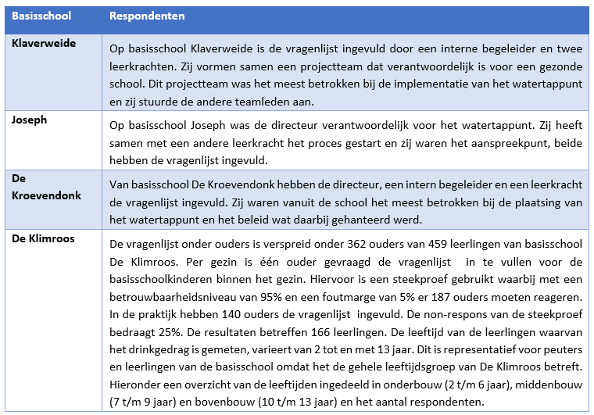
Respondenten vragenlijst De Klimroos.

3.4 Onderzoeksinstrumenten
Vragenlijst onder schoolmedewerkers
De vragenlijst onder schoolmedewerkers heeft als onderwerp het verloop van het implementatieproces en de ervaren effecten. De vragenlijst bestaande uit open vragen, beoordelingsschalen en meerkeuze vragen is samengesteld aan de hand van literatuur over implementatieprocessen en effectmetingen, aangevuld met specifieke vragen vanuit JOGG Roosendaal (zie bijlage 3).

Vragenlijst onder ouders
De vragenlijst onder ouders (zie bijlage 4) is een algemene vragenlijst die is samengesteld door de Vrije Universiteit te Amsterdam in opdracht van JOGG Nederland over het drinkgedrag van jongeren. Hier zijn drie extra open vragen aan toegevoegd omdat deze specifiek betrekking hebben op de motieven van dit onderzoek. Deze vragen zijn:
- Vindt u het goed dat de school stimuleert om meer water te drinken?
- Wat zouden redenen zijn om meer water te drinken?
- Wat zouden redenen zijn om geen water te drinken?

3.5 Operationalisering
Aan de hand van een operationaliseringstabel zijn abstracte concepten, die voortkomen uit de deelvragen, meetbaar gemaakt door dimensies te benoemen die horen bij de abstracte concepten. Deze dimensies zijn gebaseerd op literatuur uit het theoretisch kader. De abstracte concepten zijn; watertappunt, stimuleren, bevorderende- en belemmerende factoren, implementatieproces en effecten. Waar nodig zijn de dimensies gesplitst in sub dimensies. Vervolgens zijn meetbare indicatoren geformuleerd in de vorm van vragen. Deze vragen vormde de basis voor de vragenlijst onder schoolmedewerkers en de vragenlijst onder ouders die als onderzoeksinstrument zijn gebruikt. De operationaliseringstabel is weergegeven in bijlage 2.

3.6 Data-analyse
De geanalyseerde data zijn verdeeld in vier onderdelen. De data bestaan uit resultaten van de vragenlijst onder schoolmedewerkers en resultaten van de vragenlijst onder ouders. Beide onderdelen zijn verdeeld in kwantitatieve en kwalitatieve gegevens.
Kwantitatieve gegevens
De kwantitatieve resultaten van de vragenlijst onder schoolmedewerkers zijn geanalyseerd door middel van Google Forms. Deze analyse is te vinden in bijlage 5. De kwantitatieve resultaten uit de vragenlijst onder ouders zijn geanalyseerd via tabellen in Excel waar vervolgens grafieken van zijn gemaakt, deze zijn te vinden in bijlage 7.
Kwalitatieve gegevens
De kwalitatieve gegevens uit de vragenlijst onder schoolmedewerkers en ouders zijn verwerkt via een coderingssysteem. Hiervoor zijn de belangrijkste fragmenten gekoppeld aan een label (open coderen) in Word (zie bijlage 6 en 8). De analyse van de kwantitatieve resultaten en de coderingstabellen zijn gebruikt bij het opstellen van het resultatenhoofdstuk.

3.7 Betrouwbaarheid, validiteit en ethische verantwoording
Betrouwbaarheid
De betrouwbaarheid is de mate waarin de uitkomsten van het onderzoek hetzelfde zijn wanneer de onderzoeker het onderzoek nog een keer op dezelfde wijze zou uitvoeren (Swaen, 2016). Voor iedere respondent is dezelfde vragenlijst gebruikt. In de vragenlijst onder schoolmedewerkers en de vragenlijst onder ouders is gevraagd naar meningen en ervaringen. In de data-analyse is helder het coderingsschema en het data-analyse proces beschreven, deze zijn als bijlage toegevoegd (bijlagen 5,6,7 en 8). Hiermee zijn de data gearchiveerd en is er controle gecreëerd. Er zijn meerdere methodes gebruikt (kwantitatief en kwalitatief) waardoor de betrouwbaarheid wordt vergroot. Ook is een standaardvragenlijst gebruikt voor de vragenlijst onder ouders. Hierdoor treedt herhaalbaarheid op. De antwoorden van de respondenten uit de kwalitatieve resultaten zijn vergelijkbaar. De data uit de kwantitatieve gegevens zijn verzameld via een softwareprogramma om de betrouwbaarheid te vergroten.

Validiteit
Bij validiteit gaat het erom dat de uitkomsten van het onderzoek geldig en representatief zijn (Swaen, 2016). In dit onderzoek hebben respondenten gereageerd die het meest betrokken waren bij de plaatsing van het watertappunt. Op de vragenlijst op basisschool De Klimroos hebben ouders van kinderen in de basisschoolleeftijd gereageerd. Dit onderzoek valt onder interne validiteit omdat de onderzoeksvraag afgebakend is en het onderzoek gericht is op het implementatieproces en een effectmeting. Verder is de onderzoeksmethode geschikt omdat is gemeten wat gemeten moest worden. De begripsvaliditeit is gewaarborgd omdat de aspecten van de begrippen zijn geoperationaliseerd in de operationaliseringstabel (bijlage 2).

Ethische verantwoording
De respondenten die de vragenlijst onder schoolmedewerkers hebben ingevuld, hebben toestemming gegeven om hun informatie te verwerken in dit onderzoek. De gegevens van respondenten uit de vragenlijst onder ouders zijn anoniem verwerkt. De resultaten uit de vragenlijsten worden alleen gebruikt voor dit onderzoek.

Hoofdstuk 4

Resultaten
Dit hoofdstuk beschrijft de resultaten uit de online vragenlijsten onder schoolmedewerkers en ouders. De vragenlijst onder schoolmedewerkers is ingevuld door directie en leerkrachten van basisscholen Klaverweide, Joseph en De Kroevendonk. De vragenlijst onder ouders is ingevuld door ouders van leerlingen van basisschool De Klimroos. De resultaten zijn weergeven aan de hand van de deelvragen. De eerste twee deelvragen zijn verdeeld in thema’s om de resultaten overzichtelijker te maken.

Deelvraag 1: Wat zijn bevorderende en belemmerende factoren bij de implementatie van het watertappunt op Klaverweide, Joseph en De Kroevendonk?
Thema’s:
  - Motieven
  - Reacties omgeving
  - Bekendmaking watertappunt
  - Stimulering water drinken
  - Beleid en regels rondom het watertappunt
  - Bevorderende factoren
  - Belemmerende factoren

Deelvraag 2: Hoe beoordelen directie en leerkrachten die betrokken waren bij de plaatsing van het watertappunt het effect daarvan?
Thema’s:
2.1. Gebruik watertappunt
2.2. Positief ervaren effecten
2.3. Negatief ervaren effecten
2.4. Watertappunt op lange termijn

Deelvraag 3: Wat is het drinkgedrag van leerlingen op basisschool De Klimroos zonder watertappunt?

Deelvraag 4: Wat is de houding van ouders ten opzichte van water drinken op basisschool De Klimroos zonder watertappunt?

Hier volgen de resultaten verdeeld per deelvraag en thema.

4.1 Deelvraag 1
Wat zijn bevorderende en belemmerende factoren bij de implementatie van het watertappunt op Klaverweide, Joseph en De Kroevendonk?
Deze resultaten zijn gebaseerd op de vragenlijst die is ingevuld door schoolmedewerkers die betrokken zijn bij het watertappunt op basisscholen Klaverweide, Joseph en De Kroevendonk.

4.1.1 Motieven
In een open vraag naar de redenen om het watertappunt te plaatsen is het volgende aangegeven. Vijf van de acht respondenten benoemen dat de belangrijkste reden gezondheid is, voornamelijk dat kinderen meer water moeten drinken dan suikerhoudende dranken. Eén respondent geeft ook aan dat een watertappunt aansluit bij de richtlijnen van het vignet Gezonde School. Een andere respondent vindt buiten de gezondheid van kinderen en het beperken van suiker op school ook minder afval in de vorm van pakjes en blikjes een argument om een watertappunt te plaatsen.

4.1.2 Reacties omgeving
Onderstaande tabellen geven de reacties weer die door acht respondenten zijn ontvangen van leerkrachten (tabel 1) en ouders (tabel 2) over de plaatsing van het watertappunt. In deze tabellen betekent dat 0 negatief is en 10 positief.
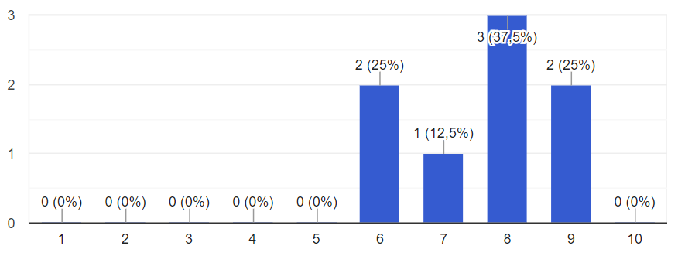
Tabel 1: reacties leerkrachten over plaatsing watertappunt

Tabel 2: reacties ouders over plaatsing watertappunt 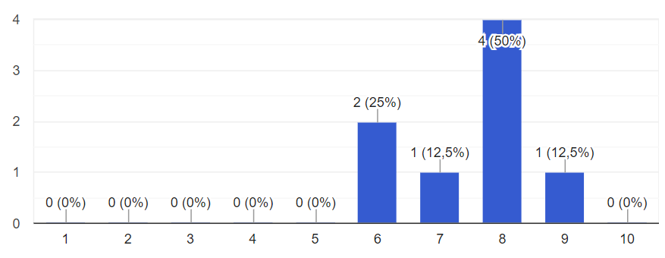

Zoals in de tabellen te zien scoort bij zowel de leerkrachten als bij de ouders vijf respondenten een acht of hoger. Het laagst scorende cijfer is een zes. Redenen hiervoor waren dat leerkrachten het nut niet inzagen van de plaatsing of meer meerwaarde zagen in een buitentappunt. Uit de toelichting bij deze vraag blijkt dat sommige ouders niet heel enthousiast waren omdat zij het zielig vonden als kinderen alleen maar water mochten drinken. Ook gaven ouders volgens de respondenten aan dat dat hun kinderen geen water lusten.

4.1.3 Bekendmaking watertappunt
In een open vraag naar de bekendmaking van het watertappunt geven alle respondenten aan de bekendmaking verdeeld te hebben in meerdere doelgroepen: de leerkrachten, ouders en leerlingen. Twee respondenten gaven aan dat in de teamkamer overlegd is of het watertappunt er moest komen. Het bericht naar de ouders werd door vijf respondenten gedaan via een algemeen bericht in de nieuwsbrief of het ouderportaal. Eén respondent gaf aan dat in het bericht op het ouderportaal ook de mededeling stond dat er geen pakjes en blikjes meer mee naar school genomen mochten worden. Aan de leerlingen is het, volgens alle respondenten, in de klas verteld.

4.1.4 Stimulering water drinken
In een open vraag naar de extra activiteiten die zijn ondernomen om water drinken te stimuleren geven respondenten van basisscholen Klaverweide en De Kroevendonk aan dat daar gastlessen verzorgd waren door Brabant Water en dat de leerlingen bidons hebben gekregen waar zij water in konden tappen. Met deze bidons drinken alle leerlingen uit dezelfde soort fles wat volgens een respondent ervoor kan zorgen dat zij worden aangestoken om meer te drinken. Op basisschool Joseph is voorafgaand aan de opening van het watertappunt veel aandacht besteed aan water drinken tijdens de lessen. Ook is afgesproken dat er geen blikjes en pakjes meer naar scholen meegenomen mogen worden. De respondenten geven ook aan dat leerkrachten een belangrijke stimulans zijn. Leerkrachten van basisschool De Kroevendonk proberen water drinken te stimuleren door zelf een bidon op tafel te hebben en dit te promoten tijdens de lessen.
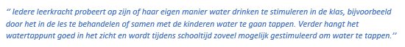
Aan de respondenten is door middel van een meerkeuze vraag ook gevraagd op welke manier zij denken dat de leerlingen nog meer gestimuleerd kunnen worden om water te drinken (grafiek 3). Vier respondenten geven hierbij aan een water challenge een goed idee te vinden.
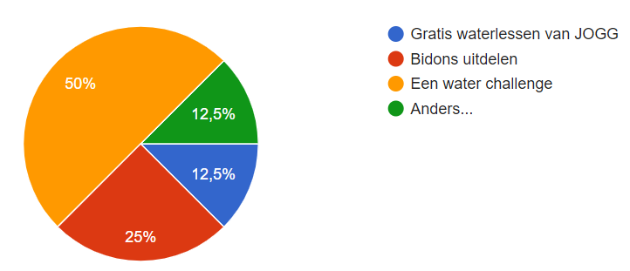
Grafiek 3: op welke manieren kan water drinken op school nog meer gestimuleerd worden

4.1.5 Beleid en regels rondom het watertappunt
In een open vraag naar het beleid en de regels rondom het watertappunt gaven geen van de onderzochte basisscholen aan een beleid te hebben waarbij alleen nog maar water gedronken mag worden. Basisschool Joseph geeft aan dat pakjes en blikjes niet meer zijn toegestaan en dat de norm alleen water is, de verantwoordelijkheid hiervoor ligt bij de ouders. Op De Kroevendonk mogen leerlingen geen priklimonade of chocolademelk drinken en verder alleen gezonde dranken. In de klas mag alleen water gedronken worden. Op Klaverweide mogen de kinderen één keer per dag iets anders drinken dan water. Dit mogen ze dan tijdens de pauze of het overblijven nuttigen. Volgens een respondent zijn er geen richtlijnen voor de leerkrachten, maar de meeste drinken water. Alleen in de teamkamer wordt wel eens frisdrank gedronken. Alle respondenten geven aan dat de regels over het watertappen per klas worden afgesproken, dat is afhankelijk van de leerkracht.

4.1.6 Bevorderende factoren
In een open vraag naar de bevorderende factoren en de invloed van leerkrachten op water drinken werd het volgende aangegeven. Vijf van de acht respondenten vinden dat voorbeeldgedrag tussen leerlingen onderling van invloed is op het drinkgedrag. ‘’Als er één leerling begint met tappen willen er meer’’. Een ander voorbeeld in de klas is volgens de respondenten de leerkracht. Een respondent geeft aan dat in klassen van leerkrachten die zelf gezondheid belangrijk vinden en water drinken stimuleren, door de leerlingen meer water wordt gedronken. Een andere respondent geeft aan dat zij zelf altijd een flesje water op het bureau heeft staan. hierdoor stimuleert zij de leerlingen (on)bewust.
Andere bevorderende factoren zijn volgens respondenten van De Kroevendonk en Klaverweide de uitgedeelde bidons en wanneer leerlingen in de klas bezig zijn met water. Een andere respondent gaf aan dat kinderen meer water tappen op het moment dat zij vanuit de gymles langs het watertappunt komen, omdat ze dan meer dorst hebben.

4.1.7 Belemmerende factoren
In een open vraag naar de belemmerende factoren geven drie van de acht respondenten aan deze te ervaren. Eén daarvan is wanneer leerkrachten niet aangeven dat er water getapt mag worden, dit vrijwel niet uit eigen initiatief van leerlingen wordt gedaan. Een andere respondent benoemde dat het te veel stimuleren van water drinken bij sommige ouders tegendraads werkt. De respondent gaf aan dat ouders tegendraads reageren wanneer kinderen geen overgewicht hebben of geen aanleg om dik te worden. Een respondent van de Klaverweide geeft ook als belemmering dat wanneer kinderen hun bidon zijn vergeten, zij dan geen water kunnen tappen.

4.2 Deelvraag 2
Hoe beoordelen directie en leerkrachten die betrokken waren bij de plaatsing van het watertappunt het effect daarvan?
Deze resultaten zijn gebaseerd op de vragenlijst die is ingevuld door schoolmedewerkers die betrokken zijn bij het watertappunt op basisscholen Klaverweide, Joseph en De Kroevendonk.

4.2.1 Gebruik watertappunt
Op de meerkeuzevraag hoe vaak gemiddeld gebruik wordt gemaakt van het watertappunt antwoorden vier respondenten een paar keer per dag, drie respondenten één keer per dag en één respondent een paar keer per week.
Eén van de respondenten geeft aan dat bepaalde kinderen meer water drinken, maar niet iedereen.
Vijf respondenten geven aan dat er zeker meer water wordt gedronken. Veel kinderen vinden het een uitje om water te tappen. Eén respondent vraagt zich af of er nu thuis ook meer water wordt gedronken.

4.2.2 Positief ervaren effect
In een open vraag naar de positief ervaren effecten gaven alle respondenten aan dat het voornaamste positieve effect van het watertappunt is dat door de leerlingen meer water wordt gedronken in plaats van suikerhoudende dranken. Op een ja/nee vraag of de respondenten een meerwaarde zien van een watertappunt ten opzichte van drinken uit de kraan reageren alle acht respondenten met ja.

In een beoordelingsschaal werd gevraagd of de vooraf gestelde doelen rondom het watertappunt behaald zijn. Daar reageerde zes respondenten met een acht of negen. Twee respondenten reageerde met een zes en zeven (grafiek 4).
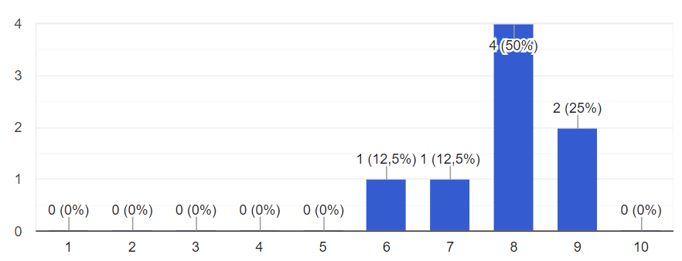
Grafiek 4: overzicht in hoeverre zijn gestelde doelen behaald.

4.2.3 Negatief ervaren effecten
In een open vraag naar de negatieve ervaren effecten geven drie respondenten aan een negatief effect te hebben ervaren door het plaatsen van het watertappunt. Namelijk dat het tappen van water alleen onder lestijd kan, waardoor de leerlingen soms delen van de les missen en het ten koste gaat van onderwijstijd.

4.2.4 Watertappunt op lange termijn
Op de meerkeuzevraag naar de verwachtingen van het gebruik van het watertappunt reageren zes respondenten dat zij verwachten dat het watertappunt in de toekomst evenveel gebruikt zal worden. Eén respondent denkt dat het watertappunt minder gebruikt zal worden en één respondent denkt vaker.
Tot slot gaven alle acht respondenten aan dat zij het watertappunt zouden aanraden aan andere scholen. Eén respondent zei daarbij ‘’Ik zou het watertappunt aanraden wanneer ernaar gevraagd wordt, niet uit mezelf’’

4.3 Deelvraag 3
Wat is het drinkgedrag van leerlingen op basisschool De Klimroos zonder watertappunt?
Deze resultaten zijn gebaseerd op de reacties uit de vragenlijst die is ingevuld door ouders van basisschool De Klimroos.

Op basisschool De Klimroos hebben 140 ouders de vraag beantwoord wat hun kinderen drinken op de basisschool. Dit betreft 166 leerlingen. Uit de meerkeuzevraag kwam dat 5% melkproducten, 63% water en 32% vruchtensap, pakjes sap of ranja drinkt tijdens schooltijd. (grafiek 5).
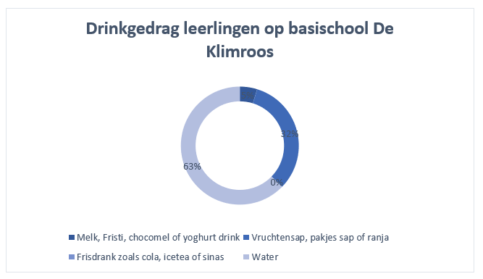
Grafiek 5: drinkgedrag leerlingen basisschool De Klimroos

4.4 Deelvraag 4
Wat is de houding van ouders ten opzichte van water drinken op basisschool De Klimroos zonder watertappunt?
Deze resultaten zijn gebaseerd op de resultaten uit de vragenlijst die is ingevuld door ouders van basisschool De Klimroos.

Om de houding tegenover water drinken van ouders van basisschool De Klimroos te meten is gevraagd welke voor- en nadelen zij zien van water drinken. In onderstaande grafieken (grafiek 6) worden de meest genoemde voor- en nadelen weergegeven. Het volledige overzicht is te zien in bijlage 7.
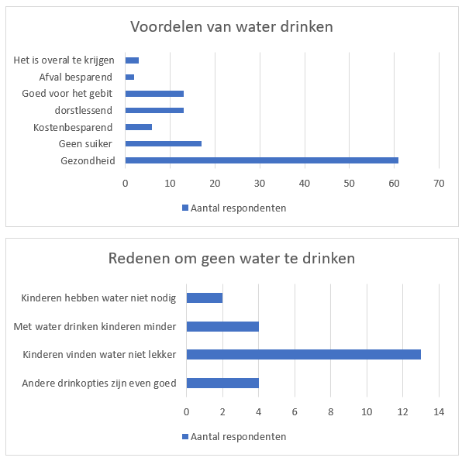
Grafiek 6: Voor- en nadelen water drinken
Tot slot reageerde 138 van de 140 ouders met ja op de vraag of de respondenten het goed zouden vinden als De Klimroos water drinken zou stimuleren op school (grafiek 7).

Grafiek 7: mening ouders stimuleren water drinken op school

Hoofdstuk 5

Discussie
In dit hoofdstuk worden de resultaten van het onderzoek vergeleken met literatuur uit het theoretisch kader en verwachtingen van de onderzoeker. Dit hoofdstuk is opgedeeld in vier onderdelen die aansluiten bij de deelvragen.

5.1 Resultaten interpreteren

5.1.1 deelvraag 1
Wat zijn bevorderende en belemmerende factoren bij de implementatie van het watertappunt op Klaverweide, Joseph en De Kroevendonk?

Tijdens de adoptie van een implementatieproces zijn professionals eerder geneigd zich een interventie eigen te maken waarvan de professionals denken dat het hen zal helpen. Professionals wegen hierbij de risico’s en opbrengsten van de interventie aan elkaar af (Rogers, 1995). In dit onderzoek betreft het de kennis die leerkrachten en ouders hebben over de gezondheidsvoordelen van water drinken ten opzichte van suikerhoudende dranken. Hierbij geven respondenten van alle drie de scholen aan dat gezondheid de belangrijkste reden was om een watertappunt te plaatsen. Eén respondent benoemt dat een watertappunt zorgt voor minder suikerinname onder de leerlingen. Vijf respondenten geven aan dat water drinken in plaats van suikerhoudende dranken meewerkt aan de gezondheid van kinderen. Dit sluit aan bij het onderzoek van Malik, Akram en Shet (2014) waaruit blijkt dat suikerhoudende dranken de grootste bron van toegevoegd suiker in ons dieet zijn. Te veel suiker kan bijvoorbeeld leiden tot overgewicht, diabetes type 2, tandbederf, darmproblemen en vermoeidheid (Dubbers, 2012).

Wat ook overeenkomt met de theorie van Rogers (1995) over de adoptie van professionals tijdens een implementatieproces zijn de resultaten over de houding van de leerkrachten voorafgaand aan de plaatsing. Hierbij scoorde vijf leerkrachten een acht of hoger en was het laagste cijfer een zes. Aangezien pas een watertappunt wordt geplaatst nadat betrokkenen hiervoor bij JOGG Roosendaal komen kan ervan uit worden gegaan dat de houding van de meeste betrokkenen binnen de basisschool reeds positief is. Met deze kennis weet JOGG Roosendaal dat zij hier in de verspreidingsfase minder aandacht aan hoeft te besteden.

Het eigen maken van de interventie door professionals en de houding die zij hebben tegenover de interventie is een bevorderende factor bij de drie basisscholen in dit onderzoek. Om het succes van een interventie te vergroten is de wijze van invoering heel belangrijk (Stals, 2012). De respondenten gaven aan het watertappunt op verschillende manieren geïmplementeerd te hebben. Op basisschool Klaverweide en De Kroevendonk zijn gastlessen verzorgd door Brabant Water en hebben de leerlingen gratis bidons gekregen waar zij water mee konden tappen. Met deze bidons drinken alle leerlingen uit dezelfde soort fles wat volgens een respondent ervoor kan zorgen dat leerlingen worden aangestoken om meer te drinken. Op basisschool Joseph is voorafgaand aan de opening veel aandacht besteed aan water drinken tijdens de reguliere lessen. De meeste respondenten gaven aan dat voorbeeldgedrag van leerlingen en leerkrachten een bevorderende of belemmerende factor is in het stimuleren van water drinken. Deze sociale invloeden zijn van doorslaggevend belang of er een gedragsverandering optreedt bij de kinderen (Geenen & Van Loo, 2015).

Uit verschillende onderzoeken blijkt dat wanneer kinderen volwassenen of leeftijdsgenootjes gezond zien eten zij dit zelf ook zullen doen (Clark et al., 2007; Brown & Ogden, 2004). Daarentegen is er ook een negatieve invloed van vrienden op school wanneer zij juist een voorkeur hebben voor ongezonde voeding (Greenhalgh, Dowey, Horne, Griffiths, & Whitakeret, 2009). Dit blijkt ook uit de resultaten. De leerlingen zijn gevoelig voor het gedrag dat zij om zich heen zien. Een respondent gaf aan dat als er één leerling begint met tappen, er daarna meer willen.

Ook wordt sterk leiderschap in verschillende onderzoeken genoemd als belangrijke factor in het implementatieproces. Dit sterk leiderschap bestaat uit het betrekken van alle professionals in de organisatie en duidelijke sturing geven aan het implementatieproces (Aarons et al., 2011; Barwick et al., 2005; Pomey et al., 2013). In deze interventie heeft leiderschap te maken met de leerkracht. 95% van wat een leerkracht doet heeft effect op de ontwikkeling van leerlingen (Hattie, 2014) Het gaat hierbij om bewust en onbewust gedrag. Daarbij wordt verondersteld dat een leerkracht een voorbeeld is waarmee kinderen zich willen identificeren (Klaassen, 2012). Zij hebben niet alleen met verbale uitspraken invloed op de leerlingen, maar zij geven met hun houding of de manier waarop ze reageren op bepaalde situaties ook een signaal af (Hansen, 2002). Een respondent geeft aan dat in klassen van leerkrachten die gezondheid belangrijk vinden en water drinken stimuleren, door de leerlingen meer water wordt gedronken. Een andere respondent geeft aan dat zij zelf altijd een flesje water op het bureau heeft staan, hiermee stimuleert zij leerlingen (on)bewust. De leerkracht is binnen deze interventie daarom één van de belangrijkste bevorderende factoren op het drinkgedrag door leerlingen op school. Wanneer naar het drinkgedrag thuis wordt gekeken, gaat de rol van leiderschap naar de ouders. Het drinkgedrag van leerlingen in de thuissituatie kan daarom compleet anders zijn dan op school.

Tijdens de borging van een interventie hebben de professionals de interventie geïntegreerd in hun werkwijze (Stals, 2012). Hierbij zijn beleid en regels rondom water drinken op school een bevorderende of belemmerende factor. Geen van de onderzochte basisscholen heeft een beleid waarbij alleen nog maar water gedronken mag worden. Wel worden er regels gehanteerd rondom het drinkgedrag van de leerlingen. Basisschool Joseph geeft aan dat pakjes en blikjes niet meer zijn toegestaan en dat de norm alleen water is, de verantwoordelijkheid hiervoor ligt bij de ouders. Op De Kroevendonk mogen de leerlingen geen priklimonade of chocolademelk drinken en verder alleen gezonde dranken. In de klas mag alleen water gedronken worden. Op Klaverweide mogen de kinderen één keer per dag iets anders drinken dan water. Vanwege onder andere deze regels wordt nu meer water gedronken op de basisscholen, dan voor de plaatsing van het watertappunt het geval was.

De grote invloed van leerkrachten op leerlingen kan bevorderend werken voor het drinkgedrag, maar ook belemmerend. Een respondent gaf aan dat water drinken nog niet de norm is en zodra de leerkracht niets zegt wordt er minder water getapt. Wanneer leerkrachten geen moeite doen tot stimulering zal de interventie ook minder effect hebben.

5.1.2 deelvraag 2
Hoe beoordelen directie en leerkrachten die betrokken waren bij de plaatsing van het watertappunt het effect daarvan?

Om te zien of een aanpak werkt kan een effectenevaluatie worden uitgevoerd. Dit is een evaluatievorm die in beeld brengt welke output en outcome een aanpak heeft opgeleverd (Hoyng & Bisseling, 2009). De output die het watertappunt heeft opgeleverd op basisscholen Klaverweide, Joseph en De Kroevendonk is dat het watertappunt volgens zeven van de acht respondenten iedere dag of zelfs een paar keer per dag wordt gebruikt door de leerlingen. Tijdens een effectenevaluatie worden uitspraken gedaan over effectiviteit die weliswaar niet berusten op een aantoonbaar oorzakelijk verband, maar wel plausibel geacht mogen worden. Hiervoor wordt achteraf nagegaan wat er met een interventie is bereikt door betrokkenen te vragen naar hun oordeel of ervaring en het resultaat zoals persoonlijk of maatschappelijk rendement (Hoyng & Bisseling, 2009). Het oordeel van de respondenten was dat er meer water werd gedronken door de leerlingen. Eén respondent gaf ook aan dat de ouderraad door het watertappunt meer smaakwater in plaats van ranja schenkt tijdens activiteiten. Ook zien alle respondenten een meerwaarde van het watertappunt ten opzichte van water drinken uit de kraan

Bij een effectevaluatie gaat het ook over wat de interventie oplevert. De resultaten en het effect staan samen met de gekozen werkwijze centraal (De Meere, Hamdi & Deuten, 2013). Een ander resultaat dat de watertappunten hebben opgeleverd is dat de vooraf gestelde doelen zijn behaald. Zes van de acht respondenten beoordeelt het behalen van de doelen met een acht of hoger.

5.1.3 Deelvraag 3
Wat is het drinkgedrag van leerlingen op basisschool De Klimroos zonder watertappunt?

Het effect van een watertappunt op een basisschool kan ook gemeten worden door het drinkgedrag van leerlingen op een basisschool met- en zonder watertappunt te vergelijken. Zoals al benoemd wordt op basisscholen Klaverweide, Joseph en De Kroevendonk volgens de respondenten voornamelijk water gedronken. Dit is niet het geval op basisschool De Klimroos waar geen watertappunt is. Uit de vragenlijst kwam dat 37% van de 166 leerlingen andere dranken dan water drinken op school.

5.1.4 Deelvraag 4
Wat is de houding van ouders ten opzichte van water drinken op basisschool De Klimroos zonder watertappunt?

De ouders die de vragenlijst over het drinkgedrag van hun kinderen hebben ingevuld gaven onder andere als redenen om geen water te drinken dat zij andere drinkopties even goed vonden, de kinderen water niet lekker vonden, ze water drinken niet nodig vonden en ze geen ondersteuning en motivatie uit de omgeving kregen voor het stimuleren van water drinken. Wanneer ouders geen noodzaak zien in water drinken, wordt dat ook minder door de kinderen gedaan. Een belangrijke omgevingsfactor om gedragsverandering met betrekking tot voeding te stimuleren zijn namelijk de ouders. Zij beïnvloeden wat het kind eet en hoe het zich gedraagt ten aanzien van voeding (Rhee, 2008).

5.2 Reflectie op het onderzoeksproces
Terugkijkend op het onderzoeksproces heeft dit onderzoek nuttige en bruikbare resultaten opgeleverd, maar zijn er wel een aantal verbeterpunten. Om te beginnen is dit onderzoek anders verlopen dan verwacht. Zoals in de methode al aangegeven is in februari 2020 een onderzoek gestart naar het implementatieproces en de effectiviteit van het plaatsen van watertappunten op basisscholen De Klimroos en De Watermolen. Dit proces zou gemeten worden aan de hand van een 0-meting onder de ouders van de leerlingen. Vervolgens zou na de plaatsing van de watertappunten meerdere observaties worden gehouden bij het watertappunt om de frequentie van het water tappen te meten. Tot slot zouden leerlingen en leerkrachten geïnterviewd worden over hun ervaringen. Echter vanwege de maatregelen rondom het coronavirus werden vanaf 16 maart jl. alle scholen gesloten. Hierdoor werden de watertappunten op deze twee basisscholen niet geplaatst en konden de observaties en de interviews niet gehouden worden. Om deze reden werd een nieuw onderzoek gestart op de basisscholen Klaverweide, Joseph en De Kroevendonk in Roosendaal die reeds een watertappunt in gebruiken hebben genomen. Hiervoor is een nieuwe vragenlijst opgesteld.

Op het moment dat duidelijk werd dat het oorspronkelijke onderzoek niet door kon gaan, is er snel geschakeld. In dezelfde week dat het nieuwe onderzoek is bedacht, is meteen een e-mail gestuurd naar de respondenten met de vragenlijst. Deze vragenlijst is in samenspraak met JOGG Roosendaal gemaakt en hoewel er goed is nagedacht over de inhoud van de vragen, bleek tijdens het verwerken van de resultaten dat de vragenlijst inhoudelijk niet het beste instrument was. Dit kwam ten eerste omdat het niet mogelijk was om door te vragen op de antwoorden van de respondenten. Nadat achteraf de antwoorden werden gelezen resulteerde dit in nieuwe vragen voor de respondenten, maar helaas was er geen kans meer om deze te stellen. Om deze reden waren interviews handiger geweest als methode. Ook was het onderzoek representatiever wanneer er meer respondenten bevraagd waren zoals ouders en leerlingen. Hierdoor kon een vollediger beeld over de interventie worden weergegeven en kon de interventie vanuit verschillende belangen worden getoond. Echter was dat in de tijdsperiode van het nieuwe onderzoek en de geringe mogelijkheden om nieuwe contacten te leggen niet mogelijk. Daarnaast is besloten om de respondenten van de meewerkende scholen niet te veel te belasten vanwege de ongebruikelijke situatie rondom de coronacrisis. Het risico op een lagere respons zou bij een langere vragenlijst toenemen.

Wanneer deze verbeterpunten worden omgezet in een vervolgonderzoek zou voor een onderzoek naar het implementatieproces een kwalitatief onderzoek door middel van interviews effectiever zijn. Deze interviews moeten plaats vinden met een selectie van alle betrokken doelgroepen rondom het watertappunt zoals de directie, leerkrachten, leerlingen en ouders. De specifieke inhoud van deze interviews zijn per doelgroep verschillend. Wat betreft de leerlingen en ouders is het van belang om te weten wat hun mening is ten opzichte van water drinken en hoe zij denken dat water drinken gestimuleerd kan worden. De informatie van de directie en leerkrachten gaat voornamelijk over welke acties zij hebben uitgevoerd voor de optimalisering van het effect en wat de attitude van leerkrachten is ten opzichte van water drinken. Daarnaast is het ook belangrijk om te weten wat scholen met het plaatsen van watertappunten willen bereiken.

Suggesties vervolgonderzoek
Om een juiste effectmeting uit te voeren binnen een vervolgonderzoek is het betrouwbaar om een 0- en 1-meting uit te voeren onder dezelfde onderzoekspopulatie, bij zowel leerlingen als ouders. De meting betreft het drinkgedrag van de leerlingen zowel thuis als op school. De 1-meting moet plaats vinden nadat het watertappunt in gebruik is genomen, bijvoorbeeld twee maanden na de plaatsing.

Tot slot zou om het feitelijk effect van het watertappunt te meten een telling toegepast kunnen worden. Dit is een notatie van hoe vaak het watertappunt op een dag of in een week wordt gebruikt. Om het onderzoek betrouwbaarder te maken moet deze tellingen meerdere keren plaats vinden. Bijvoorbeeld een week na de plaatsing van het watertappunt, vier weken en acht weken erna. Op deze manier kan ook de borging van het watertappunt gemeten worden.

Hoofdstuk 6

Conclusies en aanbevelingen
In dit hoofdstuk worden de onderzoeksvragen beantwoord. Aan de hand van deze antwoorden zijn een aantal aanbevelingen geformuleerd voor de respondenten van basisscholen Klaverweide, Joseph en De Kroevendonk en aan JOGG Roosendaal.

6.1 Conclusie

Deelvraag 1
Wat zijn bevorderende en belemmerende factoren bij de implementatie van het watertappunt op Klaverweide, Joseph en De Kroevendonk?
Het blijkt dat de meeste factoren die van invloed zijn bij de implementatie van het watertappunt zowel bevorderend als belemmerend kunnen werken. Leerlingen worden bewust of onbewust beïnvloed door de sociale contacten om hen heen. Op school zijn dit klasgenoten en leerkrachten. Voor leerlingen werkt het bevorderend wanneer zij klasgenoten water zien tappen en drinken. Hierbij kan het hebben van dezelfde bidon door leerlingen een positief effect hebben. Verder zijn leerkrachten van grote invloed op het drinkgedrag van de leerlingen. Dit komt ten eerste door het voorbeeldgedrag, een flesje water op tafel te hebben staan of zelf water tappen. Ten tweede heeft een leerkracht een grote invloed door in de lessen aandacht te besteden aan water drinken. Het is bijvoorbeeld bevorderend wanneer leerkrachten spellen, opdrachten of lessen bedenken rondom water drinken en water tappen. Deze factoren kunnen ook belemmerend werken op het moment dat de leerkracht zelf het belang niet inziet van water drinken en dit uitstraalt naar de leerlingen.

Verder werkt het bevorderend wanneer op een school een helder beleid en duidelijke afspraken zijn rondom water drinken. Om het water drinken volledig te stimuleren zou een verbod op andere dranken effectief zijn. Gebleken is dat deze stap voor de basisscholen nog te groot is. Een alternatief is dat bijvoorbeeld alleen in de pauze een gezond ander drankje gedronken mag worden. Ook hier geldt dat het bevorderend werkt wanneer de regels rondom water drinken niet alleen voor de leerlingen gelden, maar ook worden toegepast in bijvoorbeeld de teamkamer of tijdens ouderbijeenkomsten.

Een belangrijke factor in het implementatieproces is voldoende aandacht en informatie geven. Op alle drie de basisscholen is er voorafgaand aan de plaatsing tijd gestoken in gastlessen over water en was er aandacht in de reguliere lessen over water drinken en het watertappunt. Op deze manier maken de leerlingen kennis met water drinken en wordt het steeds normaler. Een factor die belemmerend kan werken is de houding van ouders ten opzichte van water drinken. Wanneer zij vinden dat er te veel nadruk gelegd wordt op water drinken kunnen averechtse reacties ontstaan doordat ouders bijvoorbeeld de noodzaak er niet van inzien of het niet nodig vinden dat hun kinderen water drinken.

Deelvraag 2
Hoe beoordelen directie en leerkrachten die betrokken waren bij de plaatsing van het watertappunt het effect daarvan?
Over het algemeen beoordelen de respondenten het effect van het watertappunt positief. Het watertappunt wordt vaak gebruikt en de meeste respondenten geven aan dat er meer water wordt gedronken. Ook zien alle respondenten een meerwaarde van het watertappunt ten opzichte van water drinken uit de kraan. Een negatief effect van het watertappunt wat door drie respondenten wordt aangegeven is dat het tappen van water ten kostte gaat van de onderwijstijd. Een positief effect van het watertappunt is dat alle respondenten het watertappunt zouden aanraden aan andere scholen.

Deelvraag 3
Wat is het drinkgedrag van leerlingen op basisschool De Klimroos zonder watertappunt?

Een ander positief effect kan opgemaakt worden uit de vergelijking van resultaten tussen een school met- en zonder watertappunt. Op De Klimroos die geen watertappunt heeft drinkt 37% van de 166 leerlingen andere dranken dan water op school. Terwijl op de basisscholen met een watertappunt bijna alle leerlingen water drinken tijdens schooltijd.

Deelvraag 4
Wat is de houding van ouders ten opzichte van water drinken op basisschool De Klimroos zonder watertappunt?
De meeste respondenten zagen in dat gezondheid de voornaamste reden is om water te drinken in plaats van suikerhoudende dranken. Van de 140 ouders van basisschool De Klimroos, reageerde 138 respondenten met "ja" op de vraag of zij willen dat de school water drinken stimuleert.

Hoofdvraag
In hoeverre slagen basisscholen Klaverweide, Joseph en De Kroevendonk erin om met behulp van het plaatsen van een watertappunt een bijdrage te leveren aan het stimuleren van water drinken door leerlingen?
Voor basisscholen Klaverweide, Joseph en De Kroevendonk geldt dat het plaatsen van een watertappunt op school een positieve bijdrage heeft geleverd aan het drinkgedrag van de leerlingen op school. Op alle drie de scholen wordt na de plaatsing meer water gedronken en zijn vanuit de school regels opgesteld rond drinken op school. Uit dit onderzoek blijkt dat alleen het plaatsen van een watertappunt niet voldoende is. Er moet ook tijd worden gestoken in de stimulering van water drinken door bijvoorbeeld (gast)lessen over water, bidons uit delen en als leerkracht het goede voorbeeld geven. Hoe meer tijd er wordt gestoken in het stimuleren van water drinken hoe groter het gewenste effect.

6.2 Aanbevelingen
Aanbevelingen voor basisscholen Klaverweide, Joseph en De Kroevendonk
Zoals in de resultaten naar voren is gekomen, blijkt dat hoe meer aandacht er wordt besteed aan stimulering van water drinken, hoe meer effect dit heeft op het drinkgedrag van de leerlingen. De aanbeveling richting deze scholen is dan ook om water drinken in plaats van suikerhoudende dranken een terugkerend thema te laten worden binnen de lessencyclus. De website www.overopdrinkwater.nl beschrijft een landelijke campagne van JOGG. Met deze campagne zijn er tips en tools om het overstappen op water drinken gemakkelijker te maken. Op de website https://www.watereducatie.nl/in-de-klas staat veel inspiratie over hoe water inbreng kan hebben in de lessen op school. Dit werkt niet alleen stimulerend voor de leerlingen. Maar ook de leerkrachten zijn weer bezig met de gezondheidsvoordelen waardoor zij ook extra gemotiveerd kunnen raken.
Een thema week over water kan bijvoorbeeld ingevuld worden met de volgende thema’s:
- Gastlessen
Op de website https://www.waternet.nl/ons-water/leren-over-water/waternet-op-school/ staan mogelijkheden voor gastlessen en informatie voor basisscholen.
- Deelnemen aan nationale dagen rondom water
Zoals ‘’Wereld Water Dag’’ (22 maart), ‘’Wereldvoedseldag’’ (16 oktober) of de Week voor de Gezonde Jeugd (maart 2021)
- Experimenten en proefjes met water
Op de website https://www.proefjes.nlcategorie/water staan proefjes die te maken hebben met water zoals ‘’wat doet inkt in water’’ of ‘’hoe sterk is water’’.
- Een waterkennistoets
Meer informatie hierover staat op https://www.watereducatie.nl/in-de-klas/toetsen/47-waterkennistoets
- Een water challenge op school
JOGG Roosendaal helpt graag met het meedenken over water challenges of andere manieren om water drinken te stimuleren. Neem hiervoor contact op via m.vanwezel@ssnb.nl

Verder is een aanbeveling om water drinken op te nemen in het beleid en de regels rondom drinken op school aan te scherpen. Hierdoor werk je toe naar alleen water drinken op school en wordt dit de standaard. Dit begint met het informeren en inspireren van het team over water drinken. Geef hierbij de leerkrachten tips en tools zoals:
- Een bidon op tafel zetten.
- Een rooster maken op welk tijdstip de leerlingen mogen tappen.
- Een stempelkaart maken waarbij leerlingen na het tappen een extra stempel krijgen.
- Interessante filmpjes laten zien over water drinken.
- Een les besteden aan het verschil in suiker tussen suikerhoudende dranken en water.

Vervolgens moeten de ouders en leerlingen betrokkenen worden. Om weerstand te voorkomen is het van belang om hen te betrekken in het overstapproces naar alleen water drinken. Hierbij is bewustwording van de gezondheidsvoordelen van water drinken noodzakelijk. Zet informatieve stukjes in de nieuwsbrief of op het ouderportaal. Een ander voorbeeld is om onderstaande afbeelding (Afbeelding 1) te delen in de schoolkrant of als poster ophangen in de school. Vervolgens moet water drinken op school de norm te worden. Begin bij de leerkrachten, wanneer zij water drinken werkt dit als voorbeeld op leerlingen. Spreek leerlingen ook aan wanneer zij iets anders drinken. Probeer water drinken in de klas leuk te maken. Bied een keer water met een smaakje aan of bedenk een spel rondom water drinken.
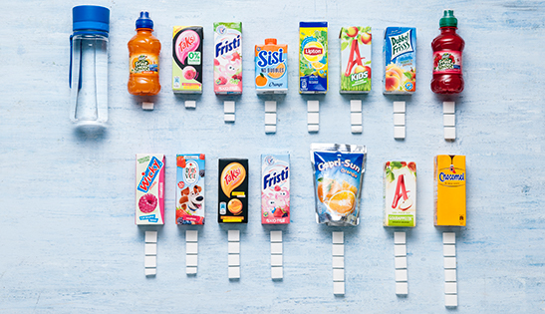
Afbeelding 1: suiker in dranken
Aanbevelingen voor JOGG Roosendaal
In onderstaande aanbeveling wordt een implementatieplan beschreven voor het plaatsen van watertappunten op basisscholen in Roosendaal. Dit implementatieplan kan JOGG Roosendaal gebruiken als leidraad wanneer scholen een watertappunt willen plaatsen. Implementatie bestaat uit: verspreiding, adoptie, invoering en borging.

Verspreiding
De leerkrachten en ouders maken kennis met de interventie.
In deze fase bespreekt de directie op welke manier het watertappunt ingevoerd gaat worden. Hierbij wordt overlegd met leerkrachten en andere teamleden. Op het moment dat de directie JOGG Roosendaal benadert voor een watertappunt betekent dit dat zij een positieve attitude hebben ten opzichte van een watertappunt. De betrokkenen gaan de andere teamleden erbij informeren en enthousiasmeren om de implementatie op een positieve manier te laten plaats vinden. JOGG Roosendaal kan hierin ondersteunen door good practices van andere scholen te laten zien, waardoor de teamleden sneller enthousiast worden.

Daarnaast zijn ook de ouders een belangrijke factor. Kinderen zijn qua voedingsgedrag grotendeels afhankelijk van hun ouders. Ouders kunnen in deze fase globaal geïnformeerd worden door bijvoorbeeld informatie in de nieuwsbrief of het ouderportaal. JOGG Roosendaal kan hiervoor media inzetten in de vorm van afbeeldingen of weetjes. Hierdoor maken ouders op een informele manier kennis met water drinken zonder dat er wordt gesproken over een beleidsverandering vanuit school. Op deze manier ontstaat bij ouders (on)bewust een positieve attitude jegens water drinken en een watertappunt.

Adoptie
De leerkrachten en ouders ontwikkelen in deze fase een positieve attitude tegenover het watertappunt.
Ouders:
In deze fase worden de ouders meegenomen in het proces rondom het watertappunt. Dat begint bij de bekendmaking dat het watertappunt er komt, vervolgens wordt op een positieve manier gecommuniceerd waarom water drinken in plaats van suikerhoudende dranken belangrijk is. Hier kan bijvoorbeeld ook de afbeelding met de hoeveelheid suiker in dranken voor worden geplaatst in de nieuwsbrief of opgehangen op school (afbeelding 1). Deze poster kunnen de scholen opvragen bij JOGG Roosendaal. Pas wanneer het watertappunt bijna wordt geplaatst kan richting ouders gecommuniceerd worden over regels rondom water drinken. Bijvoorbeeld dat alleen in de pauze een ander gezond drankje dan water gedronken mag worden. De ouders moeten op dat moment genoeg kennis hebben over de toekomst van de interventie, zodat de kans groter is dat de ouders een positieve attitude jegens de interventie hebben.

Leerkrachten:
Ook voor de leerkrachten geldt dat hoe meer kennis zij hebben over de interventie en de gevolgen ervan hoe positiever zij de interventie zullen overdragen aan de leerlingen. Hierbij is het van belang dat leerkrachten vanuit school handvatten krijgen hoe zij de interventie en de boodschap moeten overdragen. JOGG Roosendaal kan hierbij adviseren, bijvoorbeeld over waterlessen, proefjes en spelletjes. Ideeën en inspiratie hiervoor staan hierboven vernoemd. Een andere manier om leerkrachten te overtuigen van het belang van de interventie is om good practices te laten zien van voorgaande succesvolle interventie. Een voorbeeld hiervan is een afbeelding met quotes van leerlingen van De Kroevendonk over het watertappunt (Afbeelding 2). Het is belangrijk dat leerkrachten een positief beeld over water drinken en het watertappunt hebben omdat zij hun mening door middel van voorbeeldgedrag overdragen aan de leerlingen.
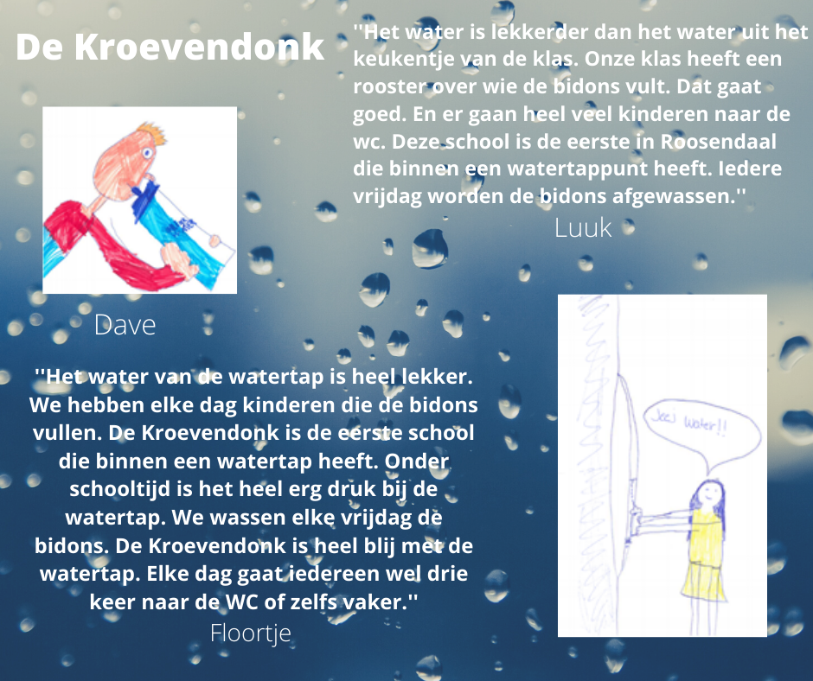
Afbeelding 2: good practice basisschool De Kroevendonk
Invoering
De directie en leerkrachten voeren de interventie uit.
Leerkrachten en ouders moeten tijdig geïnformeerd worden over de beleidsverandering rondom water drinken en meegenomen worden in het proces. Uit de resultaten van dit onderzoek kwam dat de leerlingen voornamelijk enthousiast zijn wanneer het watertappunt geplaatst wordt. Zij hebben op korte termijn minder moeite met de verandering en vinden het juist nieuw en leuk dat het watertappunt wordt geplaatst. Daarom is het niet erg om de leerlingen pas tijdens de invoering te informeren over de nieuwe drink afspraken. Het is hierbij wel bevorderend om dit door leerkrachten op een positieve en vrolijke manier te brengen. Uit de resultaten kwam dat een positieve factor hierin het uitdelen van bidons is. Hierin kunnen de leerlingen watertappen en worden zij beïnvloedt doordat anderen bijvoorbeeld water gaan tappen in de bidon. JOGG Roosendaal kan voor de levering van bidons een rol spelen in samenwerking met Brabant Water. Verder is het bevorderend om in de klas aandacht te besteden aan water en water drinken en de leerkrachten het goede voorbeeld te laten geven. Wanneer dit gebeurt en de ouders hebben in de vorige fase al een positief beeld ontwikkeld is de kans van slagen groter.

Borging
De leerkrachten hebben de interventie geïntegreerd in hun werkwijze. De uitvoering wordt regelmatig geëvalueerd en bijgesteld.
Nadat het watertappunt een aantal weken in gebruik is genomen kan de eerste evaluatie plaatsvinden. In het begin is deze met de leerkrachten tijdens bijvoorbeeld een teamvergadering. Voor JOGG Roosendaal is het van belang om hierbij aanwezig te zijn om in te spelen op belemmerende factoren en nieuwe informatie te krijgen rondom bevorderende factoren. Onderwerpen voor deze evaluatie zijn:
- Hoe vaak wordt het watertappunt gebruikt?
- Wat zijn volgens leerkrachten bevorderende en belemmerende factoren?
- Denken de leerkrachten dat de leerlinge beseffen waarom ze water drinken?
- Op welke manier kan het gebruik van het watertappunt nog meer gestimuleerd worden?
Om het water drinken onder leerlingen verder te stimuleren, ook buiten school, wordt geadviseerd om een evaluatie onder de ouders te versturen in de vorm van een korte vragenlijst ook hierbij kan JOGG Roosendaal ondersteuning bieden. Op deze manier wordt inzichtelijk of het watertappunt ook effect heeft gehad op het drinkgedrag van leerlingen (en ouders) thuis. Na deze evaluaties kan besloten worden om bijvoorbeeld ingevoerd worden dat er op school alleen nog maar water gedronken mag worden. Op deze manier wordt stapsgewijs gewerkt aan een gezondere omgeving op school en wordt water drinken voor de leerkrachten, leerlingen en ouders normaal.

Stimuleren van water drinken uit andere JOGG-gemeente
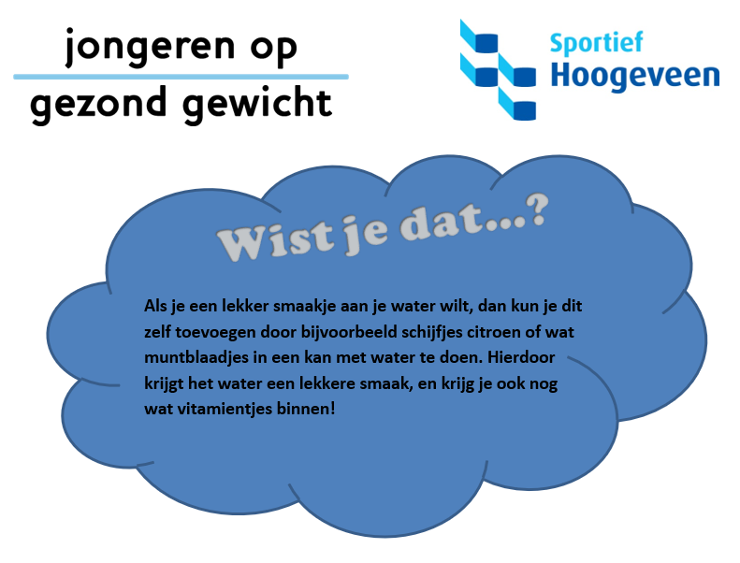
In JOGG-gemeente Hoogeveen is de ‘waterweetjes’ campagne gebruikt op basisscholen. De ‘waterweetjes’ campagne houdt in dat tijdens zes weken iedere maandagochtend een wist-je-dat weetje over water wordt besproken (afbeelding 3). De waterweetjes-campagne heeft als doel om kinderen en ouders bewuster te laten worden over hoe gezond het drinken van water is met als uitgangpunt dat de kinderen meer water en minder zoete drankjes gaan drinken.
Afbeelding 3: waterweetjes campagne
In JOGG-gemeente Aalsmeer zijn feiten en weetjes die te maken hebben met water drinken samengevoegd in een folder (afbeelding 4). Hiermee ligt de nadruk op het uitdragen van een positieve boodschap rondom water drinken. Deze folder kan worden uitgedeeld op bijvoorbeeld basisscholen, sportverenigingen en binnen wijken.
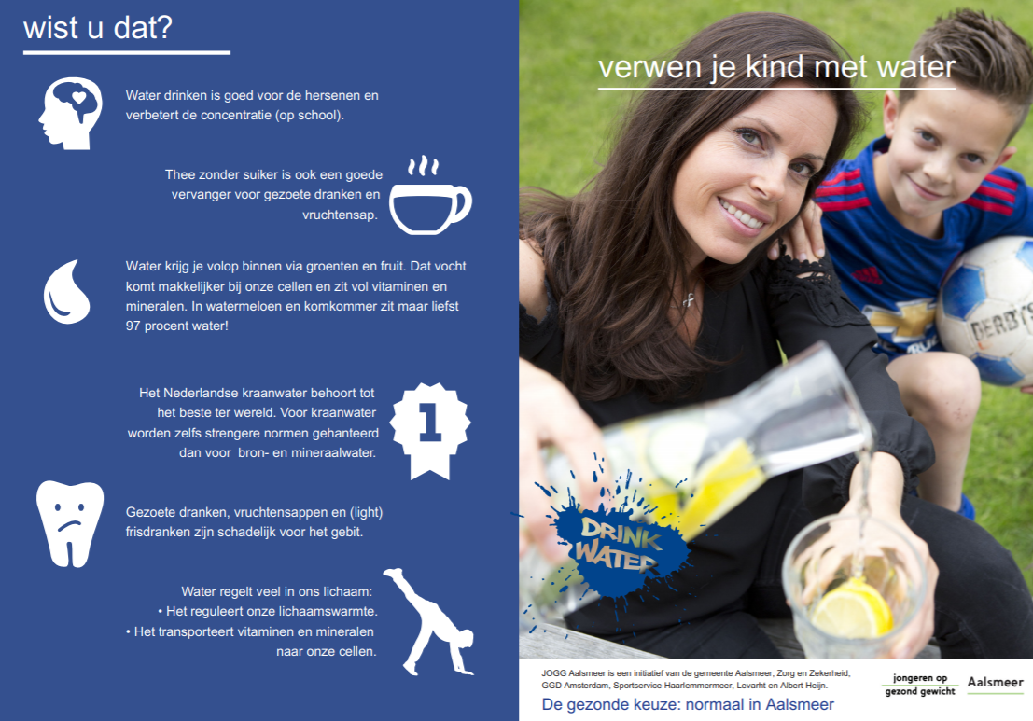
Afbeelding 4: folder water drinken
Aanbevelingen vervolgonderzoek
Om nog concretere en betrouwbaardere resultaten te krijgen is mijn aanbeveling voor een vervolgonderzoek om het oorspronkelijke onderzoek wat was gestart voor de coronacrisis uit te voeren. Op deze manier kunnen de effecten nog beter gemeten worden en krijg je informatie vanuit meerdere respondenten.

Een ander vervolgonderzoek wat van belang kan zijn is een onderzoek naar de rol van ouders binnen het drinkgedrag van leerlingen. Op het moment dat de basisscholen overgaan naar alleen maar water drinken, wat gebeurt er dan thuis bij de leerlingen? Wordt deze norm thuis ook gehanteerd of mogen de leerlingen thuis juist drinken wat ze willen. De houding en rol van ouders speelt hierbij een grote rol. Dit zou onderzocht kunnen worden door een enquête af te nemen bij ouders over het drinkgedrag van hun kinderen. De respondenten waarbij uit de resultaten komt dat dat zij nog geen water drinken kunnen vervolgens geïnterviewd worden over hun beweegredenen.

Literatuurlijst
Aarons, G.A., Hurlburt, M. & Horwitz, S.M. (2011) Advancing a conceptual model of evidence-based
practice implementation in public service sectors. Administration and Policy in Mental Health, 38, 4-23.

Ajzen, I. (1991). The Theory of Planned Behavior. Organizational Behavior and Human Decision
Processes, 50, 179-211. doi:10.1016/0749-5978(91)90020-T

Bandura, A. (1977). Self-efficacy: Towards a unifying theory of behavioral change. Psychological
Review, 84, 191-215. doi:10.1016/0146-6402(78)90009-7

Bartholemew, L.K., Parcel, G.S., Kok, G., Gottlieb, N. & Fernandez, M.E. (2011). Planning Health
Promotion Programs: an Intervention Mapping approach, 3rd edition. San Fransisco CA: John Wiley & Sons.

Barwick, M.A., Boydell, K.M., Stasiulis, E., Ferguson, H.B., Blase, K. & Fixsen, D. (2005). Knowledge
transfer and implementation of evidence-based practices in children’s mental health. Toronto ON: Children’s Mental Health Ontario

Birch, L., Savage, J. S., & Ventura, A. (2007). Influences on the development of children’s eating
behaviours: From infancy to adolescence. Canadian Journal of Dietitic Practice and Research, 68, 1-56. Geraadpleegd op 20 april 2020, van http://www.ncbi.nlm.nih.gov/pmc/articles/PMC2678872/

Booijink, M., Rensen P. (2013) De interventie op schrift als vorm van zelfevaluatie. Pp 37-60. In: J.
Omlo, M. Bool en P. Rensen (red.) Weten wat werkt. Passend evaluatieonderzoek in het sociale domein. Amsterdam: SWP

Brug, J., van Assema, P., & Lechner, L. (2012). Gezondheidsvoorlichting en gedragsverandering: Een
planmatige aanpak. Assen: Koninklijke Van Gorcum B.V

CBS. (2018). Kinderen met overgewicht en obesitas naar leeftijd 2018. Opgehaald van
www.volksgezondheidenzorg.info: volksgezondheidenzorg.info/onderwerp/overgewicht/cijfers-context/huidige-situatie#nodeovergewicht-kinderen

Deci, E., & Ryan, R. (2007). Self-Determination Theory. Rochester: American Psycologist.

De Groot , N., & Mateman, H. (2014). Zicht op effect (1). Geraadpleegd van
https://www.movisie.nl/sites/movisie.nl/files/publication-attachment/Zicht-op-effect%20%5BMOV-3296073-1.0%5D.pdf

De Meere, M., Hamdi, A., Deuten, J. (2013) Goede hulp is veel waard. Evaluatie na een jaar Utrechtse
Buurtteams Jeugd & Gezin. Utrecht: Ecorys & Verwey Jonker Instituut.
Deuten. J. (2013). De effectenarena: evalueren als gezelschapsspel. Pp.64-65. In: J. Omlo, M. Bool, P.
Rensen (red.) Weten wat werkt. Passend evaluatie onderzoek in het sociale domein. Amsterdam: SWP.

Dubbers, M. (2012, 17 september). Suiker; killer van je energie en gezondheid. Geraadpleegd op 5
januari 2020, van https://energiekevrouwenacademie.nl/suiker-killer-van-je-energie-en-gezondheid/

Durlak J.A. & DuPre E.P. (2008). Implementation matters: a review of research on the influence of
implementation on program outcomes and the factors affecting implementation. American Journal on Community Psychology, 41, 327-50.

Fallona, C. (2000). Manner in teaching: a study in observing and interpreting teachers' moral virtues. Teaching and Teacher Education.

Fleuren, M.A.H., Paulussen, T.G.W.M., Dommelen, P. van & Buuren, S. van (2012). Ontwikkeling
meetinstrument voor determinanten van innovaties (MIDI). Leiden: TNO Innovation for life

Geenen, B., & van Loo, M. (2015). Sport, bewegen en gezondheid. In B. Geenen, & M. van Loo, Sport, bewegen en gezondheid. Meppel: Edu'Actief.

GGD. (2017). Voeding en bewegen. Opgehaald van www.brabantscan.nl:
https://brabantscan.nl/dashboard/jeugd--0-18-jaar-/voeding-en-bewegen/

Greenhalgh, J., Dowey, A. J., Horne, P. J., Griffiths, J. H., & Whitaker, C. J. (2009). Positiveand negative
peer modelling effects on young children’s consumption of novel blue foods. Appetite, 52, 646-653. doi: 10.1016/j.appet.2009.02.016

Hansen, D. (2002). Exploring the moral hearth of teaching. Toward a teacher's creed. In D. Hansen,
Exploring the moral hearth of teaching. Toward a teacher's creed. New York: Teachers College Press.

Hattie, J. (2014). Leren zichtbaar maken. In J. Hattie, Leren zichtbaar maken. Rotterdam: Bazalt Educatieve
Uitgaven.

Het Diabetes Fonds. (2018). Wat doet suiker met je lichaam? Geraadpleegd op 7 januari 2020, van
https://www.diabetesfonds.nl/minder-suiker/veelgestelde-vragen/wat-doet-suiker-met-je-lichaam

Hoyng, J., Bisseling, R. (2009) De Monitoring- en Evaluatiewijzer Sport en Bewegen. Bennekom: NISB.

JOGG. (2018, januari). Scholen stappen over op Drinkwater. Opgehaald van
www.jongerenopgezondgewicht.nl: www.jongerenopgezondgewicht.nl/nieuws/scholenstappen-over-op-drinkwater

Jongeren Op Gezond Gewicht . (z.d.). Visie. Geraadpleegd op 26 april 2020, van
https://jongerenopgezondgewicht.nl/visie

Klaassen, C. (2012). De pedagogische voorbeeldfunctie van de leerkracht. Nijmegen: Vakgroep
Sociologie Radboud Universiteit.

Lans, S. J. M., van der Lee, S., Luhen, M. M., & Vriens, J. M. (2015). Determinantenonderzoek naar
gezond eetgedrag bij eerste- en tweedejaars leerlingen van het Vechtdal College te Dedemsvaart (Bachelorthesis). Utrecht: Universiteit Utrecht.

Lino, M., Basiotis, P. P., Gerrior, S. A., & Carlson, A. (2002). The quality of young 21 children’s diets.
Family Economics and Nutrition Review, 14, 54-60. Geraadpleegd op 27 april 2020 van http://www.cnpp.usda.gov/sites/default/files/archived_projects/fenrv14n1- entireissue.pdf

Ludwig, D. S., Peterson, K. E., & Gortmaker, S. L. (2001). Relation between consumption of sugar-
sweetened drinks and childhood obesity: a prospective, observational analysis. The Lancet, 357(9255), 505–508. https://doi.org/10.1016/s0140-6736(00)04041-1

Malik, A., Akram, Y., & Shet, S. (2014, 20 februari). Consumptie van suikerhoudende dranken
geassocieerd met hoge bloeddruk - CVGK - Cardiovasculaire Geneeskunde. Geraadpleegd op 2 januari 2020, van https://cvgk.nl/2014/02/20/consumptie-van-suikerhoudende-dranken-geassocieerd-met-hoge-bloeddruk/

McKinley, M. C., Lowis, C., Robson, P. J., Wallace, J. M. W., Morrissey, M., Moran, A., & Livingstone,
M. B. E. (2005). It’s good to talk: Children’s view on food and nutrition. European Journal of Clinial Nutrition, 59, 542–551. doi: 10.1038/sj.ejcn.1602113

O’Dea, J. A. (2003). Why do kids eat healthful food? Perceived benefits of and barriers to healthful
eating and physical activity among children and adolescents. Journal of the American Dietetic Association, 103, 497-501. doi:10.1016/S0002-8223(03)00013-0

Oosterwijck, M. v. (2017, oktober 21). BRAVO factoren: wat zijn het en wat moet je ermee?
Opgehaald van www.drogespieren.nl: www.drogespieren.nl/motivatie/bravo-factoren

Postma-Smeets, A. (2017, augustus 17). Voedingscentrum: nog steeds veel suiker in pakjes drinken.
Opgehaald van www.voedingscentrum.nl: https://www.voedingscentrum.nl/nl/nieuws/voedingscentrum-nog-steeds-veel-suiker-inpakjes-drinken.aspx

Qi, L. (2012, oktober 11). Sugar-Sweetened Beverages and Genetic Risk of Obesity. Opgehaald van
www.nejm.org: www.nejm.org/doi/full/10.1056/NEJMoa1203039?query=featured_home

Rhee, K. (2008). Childhood overweight and the relationship between parent behaviors, parenting
style, and family functioning. The American Academy of Political and Social Science, 615, 11-37. doi:10.1177/0002716207308400
Rogers, E. M. (1995). Diffusion of innovations (4th ed.). New York: The Free Press.

Salvy, S. J., Elmo, A., Nitecki, L. A., Kluczynski, M. A., & Roemmich, J. N. (2011). Influence of parents
and friends on children’s and adolescents’ food intake and food selection. The American Journal of Clinical Nutrition, 93, 87-92. doi:10.3945/ ajcn.110.002097

Setten, B. v. (2016, maart 14). Leefstijl. Opgehaald van ensie.nl: www.ensie.nl/bas-
vansetten/leefstijl#targetText

Stals, K. (2012). De Cirkel is Rond. Onderzoek naar succesvolle implementatie van interventies in de
jeugdzorg. Utrecht: Universiteit Utrecht

Stals, K., T.A. van Yperen, W. Reith en G.J. Stams (2008), 'Effectieve en duurzame implementatie in de
jeugdzorg. Een literatuurrapportage over belemmerende en bevorderende factoren op implementatie van interventies in de jeugdzorg'. Utrecht: Universiteit Utrecht.

Swaab, D. (2010). Wij zijn ons brein: Van baarmoeder tot Alzheimer. Amsterdam: AtlasContact.

Swaen, B. (2016, november 30). Validiteit en betrouwbaarheid vaststellen in je scriptie. Opgehaald
van Scribbr: https://www.scribbr.nl/onderzoeksmethoden/validiteit-en-betrouwbaarheid-vaststellen-scriptie/

Swanborn, P. G. (2007) Evalueren. Den Haag: Boom Lemma uitgevers.

Tacken, G. M. L., de Winter, M. A., van Veggel, R., Sijtsema, S. J., Ronteltap, A., Cramer, L., &
Reinders, M. (2010). Voorbij het broodtrommeltje: Hoe jongeren denken over voedsel. Wageningen: LEI. Geraadpleegd op 26 maart 2016 van http://www.convenantgezondgewicht.nl/download/63/lei_voorbij_het_broodtrom meltj e_hoe_jongeren_denken_over_voedsel.pdf

Twerda, C. (2018). Vijf suikerklontjes in ranja. Hoeveel suiker krijgt je kind? Opgehaald van
www.gezondheidenco.nl: www.gezondheidenco.nl/vijf-suikerklontjes-ranja-hoeveel-suikerkrijgt-je-kind/

van Rossum, C. T. M., Buurma, E. J. M., Vennemann, F. B. C., Beukers, M. H., Drijvers, J. J. M. M., &
Ocke, M. C. (2017). Voedselconsumptie in 2012-2014 vergeleken met de Richtlijnen goede voeding 2015 (RIVM-briefrapport 2017-0095). Geraadpleegd van https://rivm.openrepository.com/handle/10029/620882

van Wouwe, J.P., Renders, C.M., Bruil, J. et al. Overgewicht bij kinderen. BIJB 20, 370 (2004)

Verhoeven, N. (2016). Wat is onderzoek? In N. Verhoeven, Wat is onderzoek? Amsterdam: Boom
uitgevers.

Vermunt, R. (2018, 22 oktober). Kroevendonk heeft eerste watertappunt in school. Geraadpleegd op
19 april 2020, van https://www.internetbode.nl/regio/roosendaal/270331/kroevendonk-heeft-eerste-watertappunt-in-school-?redir

Bijlagen
Bijlage 1: Bedrijfsprofiel stage organisatie
Bijlage 2: Operationaliseringtabel
Bijlage 3: Vragenlijst implementatieproces en effectmeting
Bijlage 4: Vragenlijst drinkgedrag
Bijlage 5: Resultaten vragenlijst implementatieproces en effectmeting
Bijlage 6: Codering kwalitatieve gegevens vragenlijst implementatieproces en effectmeting
Bijlage 7: Resultaten vragenlijst drinkgedrag
Bijlage 8: Codering kwalitatieve gegevens vragenlijst drinkgedrag

Bijlage 1: Bedrijfsprofiel stage organisatie
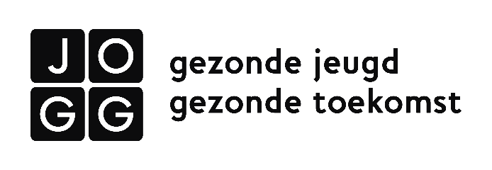
JOGG Roosendaal
JOGG staat voor jongeren op gezond gewicht, dit is een landelijke organisatie die door middel van meerdere JOGG-gemeentes jongeren bewuster wilt maken van een gezonde leefstijl. De algemene doelstelling hierbij is het streven naar een samenleving waarin alle kinderen en jongeren wonen, leren en spelen in een omgeving, waarin een gezonde leefstijl de normaalste zaak van de wereld is.

JOGG Roosendaal is één van de gemeentes die zich voor deze doelstelling wilt inzetten. De missie van JOGG luidt: ‘’ Door samenwerken met zoveel mogelijk bedrijven, scholen en organisaties de leefomgeving voor kinderen (0-18 jaar) in Roosendaal gezonder maken, zodat in 2030 meer jongeren uit Roosendaal een gezond gewicht hebben t.o.v. 2018.’’ Hiervoor zet JOGG zich in vanuit verschillende speerpunten. Zo stimuleren ze het water drinken onder jongeren door bijvoorbeeld watertappunten op basisscholen te plaatsen, maken ze scholen bewust van het eten van groenten en fruit, signaleren ze overgewicht en proberen ze hierin preventief op te treden, willen ze de ouderbetrokkenheid vergroten en extra beweegmomenten realiseren.

Al deze speerpunten probeert JOGG Roosendaal te realiseren vanuit samenwerkingen met partners. Belangrijke partners hierin zijn de gemeente Roosendaal, de GGD en Sportservice Noord-Brabant. De gemeente Roosendaal denkt bijvoorbeeld mee over mogelijkheden en stelt een budget beschikbaar voor de uitvoering van plannen. De GGD helpt onder andere met de signalering van overgewicht en het bewust maken van jongeren over een gezonde leefstijl en Sportservice Noord-Brabant houdt zich voornamelijk met het faciliteren van een beweeg- en sport aanbod.

Contactgegevens stageorganisatie
JOGG Roosendaal
Burgerhoutsestraat 23 in Roosendaal
4701 EK Roosendaal
www.jogg-roosendaal.nl

Bijlage 2: Operationaliseringtabel

Abstracte concepten | Definitie concepten | Dimensies | Sub dimensies | Meetbare indicatoren
Watertappunt | Automatische kraan waar water uitkomt | Water drinken |  | - Wat drinken leerlingen op school?
 |  | Suikerhoudende dranken | Suiker | - Hoe vaak drinken leerlingen suikerhoudende dranken?
 |  |  | Invloed suiker | - Beseffen leerlingen waarom water drinken gezond is?
 |  | Voedingsgedrag
Stimuleren | Aanmoedigen, aansporen en inspireren | Reacties omgeving |  | - Hoe waren de reacties van leerkrachten en ouders over de plaatsing van het watertappunt?
 |  | Bekendmaking watertappunt |  | - Op welke manier is er bekend gemaakt dat er een watertappunt geplaats ging worden?
 |  | Stimulering water drinken |  | - Wat heeft de school gedaan om water drinken te stimuleren?  - Wat kan de school nog meer doen?
Bevorderende- en belemmerende factoren | Werkzame factoren en actoren die een gebeurtenis of handeling (bijna) onmogelijk maakt |  |  | - Welke factoren hielpen aan de interventie waardoor leerlingen meer water gingen drinken?  - Wat waren belemmerende factoren?
 |  | Leerkrachten | Invloed | - Hebben leerkrachten invloed op het drinkgedrag?
Implementatieproces | Implementeren is een procesmatige en planmatige invoering van een verandering met als doel dat deze verandering duurzaam wordt uitgevoerd zoals bedoeld en dat de beoogde uitkomsten behaald worden | Implementeren |  | - Welke factoren werken positief aan het stimuleren van water drinken
Effecten | Gevolgen die voortkomen uit een gebeurtenis | Evaluatie | Procesevaluatie | - Hoe is het proces verlopen?  - Wat zijn positieve en negatieve effecten?
 |  |  | Effectenevaluatie | - Hoe vaak wordt het watertappunt gebruikt?
 |  | Resultaten |  | - Wat zijn de ervaren resultaten van het watertappunt?
 |  | Lange termijn |  | - Hoe vaak wordt het watertappunt op lange termijn gebruikt?  - Watertappunt aanraden aan andere scholen?

Bijlage 3: Vragenlijst implementatieproces en effectmeting
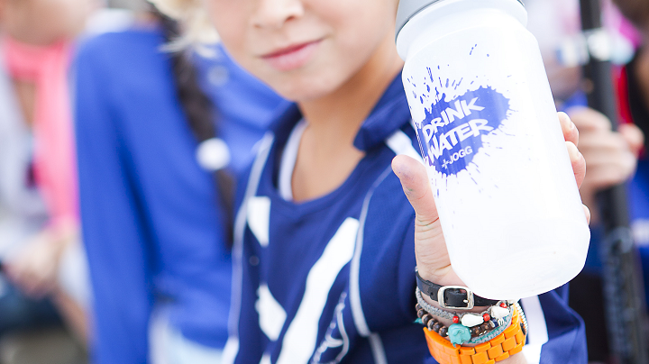

Vragenlijst implementatieproces en effectmeting watertappunt

Een korte vragenlijst over het implementatieproces en een effectmeting naar het watertappunt.
Vraag 1
Wat waren de redenen vanuit school om het watertappunt te plaatsen?

Vraag 2
Hoe waren de reacties van leerkrachten over de plaatsing van het watertappunt?
0 = negatief
10 = positief

1 | 2 | 3 | 4 | 5 | 6 | 7 | 8 | 9 | 10

Vraag 3
Hoe waren de reacties van de ouders over de plaatsing van het watertappunt?
0 = negatief
10 = positief

1 | 2 | 3 | 4 | 5 | 6 | 7 | 8 | 9 | 10

Vraag 4
Eventuele toelichting op het antwoord over de reacties van leerkrachten en ouders op het watertappunt

Vraag 5
Zien jullie een meerwaarde van het watertappunt ten opzichte van water drinken uit de kraan in de klas?
- Ja
- Nee

Vraag 6
Op welke manier is er vanuit de school bekend gemaakt dat er een watertappunt geplaats ging worden?
Vraag 7
Wat heeft de school naast de plaatsing van het watertappunt nog meer gedaan om water drinken te stimuleren?

Vraag 8
Welke regels worden vanuit de school gehanteerd rondom het watertappunt? (Hoe vaak mag er getapt worden, mag er altijd getapt worden of per klas, mag er alleen met een bidon getapt worden?)

Vraag 9
Wat is het beleid vanuit school rondom water drinken? (wat mogen leerlingen drinken op school? Geldt dit ook voor leerkrachten?)

Vraag 10
Waren de leerlingen enthousiast over het watertappunt?
0 = negatief
5 = positief

1 | 2 | 3 | 4 | 5

Vraag 11
Hoe vaak wordt er gemiddeld gebruik gemaakt van het watertappunt door de leerlingen?
- Paar keer per dag
- Eén keer per dag
- Paar keer per week
- Paar keer per maand
- Nooit

Vraag 12
Als u een schatting zou kunnen maken, hoeveel procent van de leerlingen beseft waarom water drinken belangrijk is?
- 10%
- 20%
- 30%
- 40%
- 50%
- 60%
- 70%
- 80%
- 90%
- 100%
Vraag 13
Is er een verschil zichtbaar in het drinkgedrag van leerlingen voor en na de plaatsing van het watertappunt? Wordt er meer water gedronken?

Vraag 14
Ervaren jullie verschillen per klas met gebruik van het watertappunt door invloed van de leerkracht? (leerkrachten die water drinken erg stimuleren of juist niet)

Vraag 15
Wat zijn voor jullie de grootste positieve en negatieve ervaren effecten na de plaatsing van het watertappunt?

Vraag 16
Wat zien jullie als factoren die positief bijdragen aan het stimuleren van water drinken? En zorgt er ook iets voor belemmeringen?

Vraag 17
Hoe verwachten jullie dat het watertappunt op lange termijn gebruikt zal blijven worden?
- Hij wordt minder gebruikt
- Hij wordt evenveel gebruikt
- Hij wordt meer gebruikt

Vraag 18
Op welke manier zou de school nog meer kunnen stimuleren dat de leerlingen meer water gaan drinken?
- Gratis waterlessen van JOGG
- Bidons uitdelen
- Een water challenge
- Anders, namelijk…

Vraag 19
Zou u het watertappunt aanraden aan andere scholen?
- Ja
- Nee

Vraag 20
Zijn de vooraf gestelde doelen rondom het watertappunt vanuit de school behaald?

1 | 2 | 3 | 4 | 5 | 6 | 7 | 8 | 9 | 10

Vraag 21
Heeft u nog opmerkingen of toelichtingen over een van de vragen?

Bijlage 4: Vragenlijst drinkgedrag
Vragenlijst water drinken

Voor ouders van kinderen op basisschool de Watermolen

Binnenkort wordt er een watertappunt geopend op jullie school. Een watertappunt is een tapkraan waar heel de dag vers en hygiënisch drinkwater gehaald kan worden. Met dit watertappunt probeert de school meer kinderen water te laten drinken in plaats van suikerhoudende dranken. Door middel van deze korte vragenlijst wordt gekeken wat leerlingen momenteel op school en thuis drinken en wat de houding is tegenover water drinken. Alle gegevens worden anoniem verwerkt.

De volgende vragen gaan over wanneer uw kind iets drinkt en hoeveel glazen uw kind per dag drinkt in een normale week (schoolweek en weekend samen).

Vóór u begint:
1. Lees eerst iedere vraag rustig door.
2. Kruis steeds één antwoord per vraag aan, behalve wanneer bij de vraag staat geschreven dat u meer dan één antwoord mag aankruisen.
3. Als u zich vergist, zet dan een pijltje bij het antwoord dat je bedoelt.

Leeftijd van uw zoon/dochter……………………………….

Groep van uw zoon/dochter………………………………
- Hoeveel dagen per week drinkt uw kind zoete melkdranken of yoghurtdranken?
(zoals chocolademelk, milkshake, yogho, yogidrink, fristi)

o (Bijna) nooit (ga door naar vraag 3)
o 1 dag per week
o 2 dagen per week
o 3 dagen per week
o 4 dagen per week
o 5 dagen per week
o 6 dagen per week
o elke dag

- Op de dagen dat uw kind zoete melkdranken of yoghurtdranken drinkt, hoeveel glazen drinkt uw kind daar dan van?

o geen of minder dan 1 glas per dag
o 1 glas per dag
o 2 glazen per dag
o 3 glazen per dag
o 4 glazen per dag
o 5 of meer glazen per dag

- Hoeveel dagen per week drinkt uw kind suikerhoudende dranken?
(zoals frisdrank met suiker, limonade, roosvicee, wicky, lessini, diksap, thee met suiker, ice-tea, vruchtensappen, dubbelfrisss)

o (Bijna) nooit (ga door naar vraag 5) | o 4 dagen per week
o 1 dag per week | o 5 dagen per week
o 2 dagen per week | o 6 dagen per week
o 3 dagen per week | o elke dag

- Op de dagen dat uw kind suikerhoudende dranken drinkt, hoeveel glazen drinkt uw kind daar dan van?

o geen of minder dan 1 glas per dag
o 1 glas per dag
o 2 glazen per dag
o 3 glazen per dag
o 4 glazen per dag
o 5 of meer glazen per dag

- Hoeveel dagen per week drinkt uw kind suikervrije dranken?
(zoals frisdrank light, vruchtensappen light, limonade light, dubbelfrisss light)

o (Bijna) nooit (ga door naar vraag 7)
o 1 dag per week
o 2 dagen per week
o 3 dagen per week
o 4 dagen per week
o 5 dagen per week
o 6 dagen per week
o elke dag

- Op de dagen dat uw kind suikervrije dranken drinkt, hoeveel glazen drinkt uw kind daar dan van?

o geen of minder dan 1 glas per dag
o 1 glas per dag
o 2 glazen per dag
o 3 glazen per dag
o 4 glazen per dag
o 5 of meer glazen per dag

- Hoeveel dagen per week drinkt uw kind water of thee zonder suiker?

o (Bijna) nooit (ga door naar vraag 9)
o 1 dag per week
o 2 dagen per week
o 3 dagen per week
o 4 dagen per week
o 5 dagen per week
o 6 dagen per week
o elke dag

- Op de dagen dat uw kind water of thee zonder suiker drinkt, hoeveel glazen drinkt uw kind daar dan van?

o geen of minder dan 1 glas per dag
o 1 glas per dag
o 2 glazen per dag
o 3 glazen per dag
o 4 glazen per dag
o 5 of meer glazen per dag

- Wat drinkt uw kind op school? Er zijn meerdere opties mogelijk.

- Melk, Fristi, chocomel of yoghurt drink
- Vruchtensap, pakjes sap of ranja
- Frisdrank zoals cola, icetea of sinas
- Water

- Wat drinkt u voornamelijk op een dag? Er zijn meerdere opties mogelijk.

- Melk, chocomel, koffie met suiker/melk of yoghurt drink
- Vruchtensap, pakjes sap of ranja
- Frisdrank zoals cola, icetea of sinas
- Water, thee of koffie zonder suiker

- Vind u het goed dat de school stimuleert om meer water te drinken?
- Ja
- Nee

- Wat zouden redenen zijn om meer water te drinken?

- Wat zouden redenen zijn om geen water te drinken?

Bijlage 5: Resultaten vragenlijst implementatieproces en effectmeting

Vraag 1
Wat waren de redenen vanuit school om het watertappunt te plaatsen?

- Sluit aan bij 'gezonde school'
- We willen dat de kinderen meer water gaan drinken in plaats van suikerhoudende drankjes
- Gezondheid kinderen, advies Ouderraad en 40-jarig bestaan v.d. school
- Kinderen meer water laten drinken (i.p.v. sapjes)
- Om de kinderen meer water te laten drinken in plaats van suiker drankjes en op deze manier ook afval in de vorm van pakjes en blikjes tegen te gaan
- Gezondheid kinderen en minder suiker op school

Vraag 2
Hoe waren de reacties van leerkrachten over de plaatsing van het watertappunt?
0 = negatief
10 = positief

Vraag 3
Hoe waren de reacties van de ouders over de plaatsing van het watertappunt?
0 = negatief
10 = positief

Vraag 4
Eventuele toelichting op het antwoord over de reacties van leerkrachten en ouders op het watertappunt

- Sommige ouders gaven aan dat hun kinderen geen water lusten. Het mooie is dat juist die kinderen nu veel gebruik van de watertap maken.
- Het watertappunt zit vlak bij een kraan. Veel leerkrachten zagen meer meerwaarde in een watertappunt buiten.
- Reacties van ouders is mijn schatting, ik heb er niets over gehoord.
- Alleen maar positieve reacties
- Leerkrachten waren veelal positief. Ouders waren aan het begin huiverig omdat ze het ‘zielig’ vonden als kinderen alleen nog maar water mochten drinken
- Sommigen leraren vonden plaatsing van het watertappunt niet nodig

Vraag 5
Zien jullie een meerwaarde van het watertappunt ten opzichte van water drinken uit de kraan in de klas?
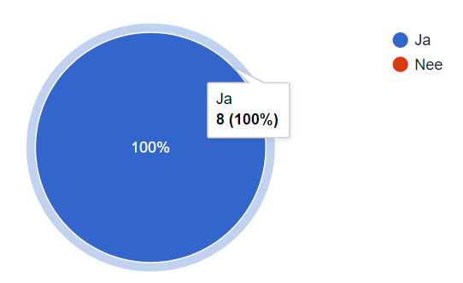

Vraag 6
Op welke manier is er vanuit de school bekend gemaakt dat er een watertappunt geplaats ging worden?
- Er werd tijdens een teammeeting medegedeeld dat er een watertappunt kwam, toen hebben de leraren dit in de klas verteld aan de leerlingen en heeft het in de nieuwsbrief naar de ouders gestaan.
- Het heeft in de nieuwsbrief gestaan en met berichten op facebook
- Toen het aanbod kwam vanuit JOGG is het overlegd met de leraren of we het nuttig vonden om het te plaatsen. Nadat dit was besloten heeft op het ouderportaal een bericht gestaan over dat er geen pakjes en blikjes meer mee naar school genomen mochten worden. Vervolgens is dit weer verteld aan de leerlingen.
- Via het ouderportaal en in de klassen is het verteld.
- We hadden het een aantal weken van tevoren al aan de leerlingen verteld. Toen zijn zij in de klassen aan de slag gegaan met dingen rondom water zoals een waterdans. Tijdens de opening is deze toen uitgevoerd en dit is daarna op social media geplaatst.
- Eerst is het in overleg aan het team bekend gemaakt, toen is besloten op welke manieren we het aan de kinderen gingen vertellen. Voordat het in de klassen bekend is gemaakt werd eerst nog een bericht naar de ouders verstuurd met de mededeling dat we voornamelijk alleen nog water gingen drinken.

Vraag 7
Wat heeft de school naast de plaatsing van het watertappunt nog meer gedaan om water drinken te stimuleren?
- Op school hebben we gastlessen gehad van Brabant Water in alle groepen. Deze lessen gingen over water, waterzuivering, het verschil tussen kraanwater en water uit flesjes en waterverspilling. Tijdens die lessen zijn er ook nog bidons uitgedeeld. Ook heeft in de nieuwsbrief gestaan aan de ouders dat er in de fruitpauzes alleen nog water meegenomen mocht worden.
- Op Kroevendonk is water drinken een jaarlijks thema. Er worden dan verschillende lessen gegeven tijdens deze thema weken en er worden bijvoorbeeld proefjes gedaan. Ook hebben alle leerlingen een bidon gekregen en alleen die bidons mogen ze meenemen naar school.
- Er is een regel gehanteerd dat er geen pakjes en blikjes meer naar school genomen mag worden, om zo het water drinken in plaats van suikerhoudende dranken te stimuleren. Verder is voorafgaand aan de opening veel aandacht besteed aan water drinken in de lessen.
- Er zijn themaweken over water, lessen die gericht zijn op water drinken en bidons zijn aan de leerlingen gegeven. Ook plaatsen we op facebook regelmatig posts die gaan over water drinken stimuleren.
- We hebben op school het nog niet verplicht om alleen maar water te drinken. Deze stap vonden we nog iets te groot. Het is wel de bedoeling dat de kinderen voornamelijk water drinken en anders iets gezonds zoals suikervrije siroop of melk. Voor de leraren geldt voornamelijk water, koffie of thee. Verder hebben alle leerlingen gastlessen gekregen over het belang van water drinken en toen hebben ze ook een bidon gekregen. Ook proberen de leraren het water drinken te stimuleren door zelf een bidon op tafel te hebben.
- Iedere leraar probeert op zijn of haar eigen manier water drinken te stimuleren in de klas, bijvoorbeeld door het in de les te behandelen of samen met de kinderen water te gaan tappen. Verder hangt het watertappunt goed in het zicht en wordt er tijdens schooltijd zoveel mogelijk gestimuleerd om water te tappen.
- Naast de plaatsing van het watertappunt zijn er bidons uitgedeeld en lessen gegeven over water aan de kinderen. Voor de ouders is er informatie in het ouderportaal geplaatst over dat de school water drinken wil stimuleren. Aan de leraren is gevraagd om het water drinken te promoten tijdens de lessen.

Vraag 8
Welke regels worden vanuit de school gehanteerd rondom het watertappunt? (Hoe vaak mag er getapt worden, mag er altijd getapt worden of per klas, mag er alleen met een bidon getapt worden?)

- Hierover maakt elke leerkracht aparte afspraken met zijn/haar klas. Ze mogen ook watertappen in een zelf meegebracht flesje.
- Alleen met bidon, niet tijdens instructie, volgens een rooster, of als het mag van de leerkracht
- Kinderen mogen tappen met bidon. Ook zijn er vaste momenten. Dit is per klas afgesproken.
- Leerkracht bepaald zelf wanneer er water getapt mag worden. Dit wordt besproken met de klas.
- Kinderen mogen water tappen in een bidon.
- Wisselend per groep. Bij mij in groep 7 mogen leerlingen niet tegelijkertijd, ze mogen niet tijdens een instructie en ze steken 3 vingers op als ze hun bidon willen vullen.
- Alleen met de bidon en zo vaak je wilt en in overleg met leerkracht
- Leerlingen mogen zo vaak tappen als ze willen zolang dit met de leerkracht is afgesproken. Tappen mag alleen in een bidon.

Vraag 9
Wat is het beleid vanuit school rondom water drinken? (wat mogen leerlingen drinken op school? Geldt dit ook voor leerkrachten?)

- De kinderen mogen 1x per dag iets anders drinken, verder alleen water
- Tijdens de lessen water, bij het overblijven een gezond drankje, dus geen prik
- Zoveel mogelijk water, geen prik of chocolademelk: gezond
- Tijdens de pauze mogen kinderen alles drinken waar geen prik in zit.
- In de klas mogen de kinderen alleen water drinken.
- Geen prik voor kinderen en pakjes zijn ook niet meer toegestaan. Er zijn geen richtlijnen voor leerkrachten, maar veel drinken water. Alleen in de teamkamer wordt wel eens frisdrank gedronken.
- Water mogen ze altijd drinken. Voor leerkrachten geldt water, thee of koffie.
- Pakjes en blikjes zijn niet meer toegestaan. Het principe is alleen water, alleen je kunt niet in alle bidons van de kinderen kijken. Daar ligt de verantwoordelijkheid nog bij de ouders
- Sinds het watertappunt voornamelijk water of gezond drinken zoals suikervrije ranja

Vraag 10
Waren de leerlingen enthousiast over het watertappunt?
0 = negatief
5 = positief
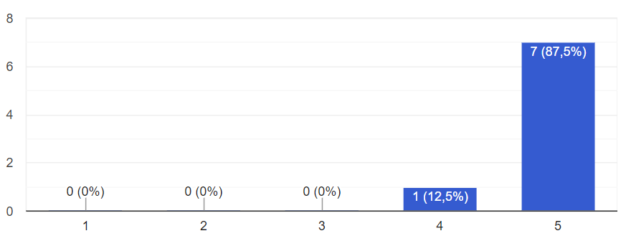

Vraag 11
Hoe vaak wordt er gemiddeld gebruik gemaakt van het watertappunt door de leerlingen?
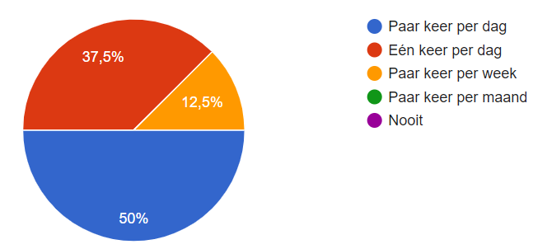

Vraag 12
Als u een schatting zou kunnen maken, hoeveel procent van de leerlingen beseft waarom water drinken belangrijk is?
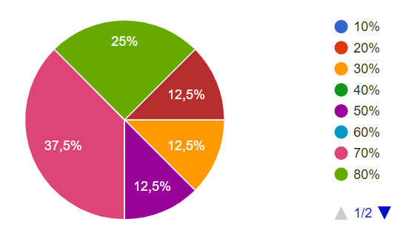

Vraag 13
Is er een verschil zichtbaar in het drinkgedrag van leerlingen voor en na de plaatsing van het watertappunt? Wordt er meer water gedronken?

- Bepaalde kinderen drinken meer water, dat geldt niet voor iedereen
- Er wordt meer water gedronken in de klas.
- Zeer zeker
- Ja, meer water. Nu is het natuurlijk nog interessant. Ik ben benieuwd of dit na een jaar nog zo zal zijn.
- Ja wordt meer gedronken
- Er wordt meer water gedronken op scholen. Veel kinderen vinden het een uitje om water te tappen. Ik weet alleen niet of er thuis ook meer water wordt gedronken
- Er wordt meer water gedronken en ook de ouderraad schenkt bij activiteiten meer smaakwater i.p.v. ranja
- Er wordt zeker meer water gedronken, ook worden er veel minder ongezonde drankjes meegenomen

Vraag 14
Ervaren jullie verschillen per klas met gebruik van het watertappunt door invloed van de leerkracht? (leerkrachten die water drinken erg stimuleren of juist niet)

- ja.
- Je ziet dat kinderen elkaar aansteken. Als er een leerling begint met tappen willen er meer.
- Ja is wel van invloed als leerkrachten ook water drinken
- Ikzelf heb altijd al een flesje water staan op mijn bureau waar ik regelmatig uit drink. Het zou dus goed kunnen zijn dat dit (onbewust) stimulerend werkt.
- Ja zeker. Leerkrachten die zelf gezondheid belangrijk vinden en het water drinken stimuleren, in die klassen wordt ook meer water gedronken
- Je merkt daar zeker verschillen in
- Ja een leraar heeft zeker soms onbewust invloed op het tappen. Bijvoorbeeld al door de afspraken die in de klas zijn gemaakt en de kinderen ook stimuleren om water te gaan tappen
Vraag 15
Wat zijn voor jullie de grootste positieve en negatieve ervaren effecten na de plaatsing van het watertappunt?

- Meer water i.p.v. sapjes, ook in de pauzes
- Positief: kinderen drinken meer water
Negatief: kinderen kunnen alleen onder lestijd water tappen en missen daardoor soms delen.
- Meer water gedronken. Geen negatieve ervaringen
- Positief: kinderen drinken veel water, dat is gezond. Negatief kan ik zo niet bedenken.
- positief, besef bij leerlingen, gezond gedrag, negatief al die bidons op de toch al volle tafels, leidt soms af
- Positief: er wordt meer water gedronken door leerlingen en leraren, er is minder afval in de vorm van pakjes en blikjes
Negatief: het tappen neemt wel wat tijd in beslag van de lessen
- Positief: meer water gedronken
Negatief: kostte onderwijstijd doordat er getapt moest worden, bidons schoongemaakt enz. nu hebben we daarin onze weg gevonden
- Kinderen drinken op school meer water in plaats van suikerhoudende dranken. Wat ik mij af vraag is of ze dat thuis ook doen

Vraag 16
Wat zien jullie als factoren die positief bijdragen aan het stimuleren van water drinken? En zorgt er ook iets voor belemmeringen?
- Ik denk dat de gastlessen die zijn gegeven en de bidons die zijn uitgedeeld positief werkten waardoor kinderen meer water gingen tappen. Ook hoe fanatiek de leraren met water drinken aan de slag zijn gegaan heeft effect gehad.
- Positief: de bidons, het feit dat andere leerlingen ook water drinken hierdoor worden ze aangestoken
Belemmeringen: op het moment dat leraren niet aangeven dat er water getapt kan worden dan wordt het ook bijna niet gedaan
- De kinderen gaan vaker water tappen op het moment dat de juf ook water drinkt en tapt. Ook vinden de kinderen het leuk wanneer zij bijvoorbeeld proefjes met water kunnen doen
- In mijn klas werkte het heel goed toen ik een stempelkaart had gemaakt met waterdruppels erop. Wanneer de kinderen dan water gingen tappen kregen zij een stempel. Hierdoor werd het een soort spel voor de kinderen. Dat de kinderen allemaal dezelfde bidon hebben werkt ook mee denk ik.
- Positief werkt wanneer iedereen het doet, dit is zowel bij de kinderen als leraren. Belemmerend merk ik dat ouders die het niet nodig vinden dat kinderen water drinken het niet leuk vinden dat het steeds gestimuleerd wordt. Om die reden gaan wij als school ook nog niet over naar alleen maar water drinken
- Kinderen tappen meer water op het moment dat zij vanuit de gymles langs het watertappunt komen, omdat ze dan meer dorst hebben. Ook heeft aandacht in de les over water drinken effect op het tappen. Belemmerend is dat wanneer kinderen hun bidon vergeten zijn of niet mee hebben, zij geen water kunnen tappen.

Vraag 17
Hoe verwachten jullie dat het watertappunt op lange termijn gebruikt zal blijven worden?
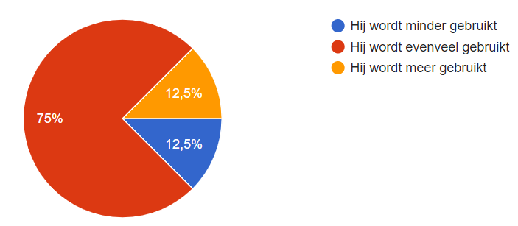

Vraag 18
Op welke manier zou de school nog meer kunnen stimuleren dat de leerlingen meer water gaan drinken?

Vraag 19
Zou u het watertappunt aanraden aan andere scholen?

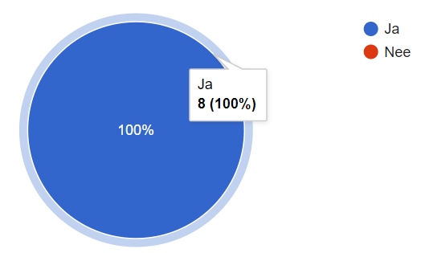

Vraag 20
Zijn de vooraf gestelde doelen rondom het watertappunt vanuit de school behaald?

Vraag 21
Heeft u nog opmerkingen of toelichtingen over een van de vragen?

Bij ons waren er al meteen bidons uitgedeeld. Ik denk dat dit ook een positief effect had op het gebruik van het watertappunt. Ik zou het watertappunt aanraden wanneer er naar gevraagd wordt, niet uit mezelf.

Bijlage 6: Codering kwalitatieve gegevens vragenlijst implementatieproces en effectmeting
Labels |  | Fragmenten
Motieven school |  | Sluit aan bij 'gezonde school'  We willen dat de kinderen meer water gaan drinken in plaats van suikerhoudende drankjes  Gezondheid kinderen  Kinderen meer water laten drinken (i.p.v. sapjes)  Om de kinderen meer water te laten drinken in plaats van suiker drankjes en op deze manier ook afval in de vorm van pakjes en blikjes tegen te gaan  Gezondheid kinderen en minder suiker op school
Reacties omgeving |  | Sommige ouders gaven aan dat hun kinderen geen water lusten. Het mooie is dat juist die kinderen nu veel gebruik van de watertap maken.  Het watertappunt zit vlak bij een kraan. Veel leerkrachten zagen meer meerwaarde in een watertappunt buiten.  Alleen maar positieve reacties  Leerkrachten waren veelal positief. Ouders waren aan het begin huiverig omdat ze het ‘zielig’ vonden als kinderen alleen nog maar water mochten drinken  Sommigen leraren vonden plaatsing van het watertappunt niet nodig
Implementatie | Bekendmaking | Er werd tijdens een teammeeting medegedeeld dat er een watertappunt kwam, toen hebben de leraren dit in de klas verteld  aan de leerlingen en heeft het in de nieuwsbrief naar de ouders gestaan.  Het heeft in de nieuwsbrief gestaan en met berichten op facebook  Toen het aanbod kwam vanuit JOGG is het overlegd met de leraren of we het nuttig vonden om het te plaatsen. Nadat dit was besloten heeft op het ouderportaal een bericht gestaan over dat er geen pakjes en blikjes meer mee naar school genomen mochten worden. Vervolgens is dit weer verteld aan de leerlingen.  Via het ouderportaal en in de klassen is het verteld.  We hadden het een aantal weken van tevoren al aan de leerlingen verteld. Toen zijn zij in de klassen aan de slag gegaan met dingen rondom water zoals een waterdans. Tijdens de opening is deze toen uitgevoerd en dit is daarna op social media geplaatst.  Eerst is het in overleg aan het team bekend gemaakt, toen is besloten op welke manieren we het aan de kinderen gingen vertellen. Voordat het in de klassen bekend is gemaakt werd eerst nog een bericht naar de ouders verstuurd met de mededeling dat we voornamelijk alleen nog water gingen drinken.
 | Stimulering | Op school hebben we gastlessen gehad van Brabant Water in alle groepen.  Tijdens die lessen zijn er ook nog bidons uitgedeeld. Ook heeft in de nieuwsbrief gestaan aan de ouders dat er in de fruitpauzes alleen nog water meegenomen mocht worden.  Op Kroevendonk is water drinken een jaarlijks thema. Er worden dan verschillende lessen gegeven tijdens deze thema weken en er worden bijvoorbeeld proefjes gedaan. Ook hebben alle leerlingen een bidon gekregen en alleen die bidons mogen ze meenemen naar school.  Er is een regel gehanteerd dat er geen pakjes en blikjes meer naar school genomen mag worden, om zo het water drinken in plaats van suikerhoudende dranken te stimuleren. Verder is voorafgaand aan de opening veel aandacht besteed aan water drinken in de lessen.  Er zijn themaweken over water, lessen die gericht zijn op water drinken en bidons zijn aan de leerlingen gegeven. Ook plaatsen we op facebook regelmatig posts die gaan over water drinken stimuleren.  We hebben op school het nog niet verplicht om alleen maar water te drinken. Deze stap vonden we nog iets te groot. Het is wel de bedoeling dat de kinderen voornamelijk water drinken en anders iets gezonds zoals suikervrije siroop of melk. Voor de leraren geldt voornamelijk water, koffie of thee. Verder hebben alle leerlingen gastlessen gekregen over het belang van water drinken en toen hebben ze ook een bidon gekregen. Ook proberen de leraren het water drinken te stimuleren door zelf een bidon op tafel te hebben.  Iedere leraar probeert op zijn of haar eigen manier water drinken te stimuleren in de klas, bijvoorbeeld door het in de les te behandelen of samen met de kinderen water te gaan tappen. Verder hangt het watertappunt goed in het zicht en wordt er tijdens schooltijd zoveel mogelijk gestimuleerd om water te tappen.  Naast de plaatsing van het watertappunt zijn er bidons uitgedeeld en lessen gegeven over water aan de kinderen. Voor de ouders is er informatie in het ouderportaal geplaatst over dat de school water drinken wil stimuleren. Aan de leraren is gevraagd om het water drinken te promoten tijdens de lessen.
 | Beleid | Hierover maakt elke leerkracht aparte afspraken met zijn/haar klas. Ze mogen ook watertappen in een zelf meegebracht flesje.  Alleen met bidon, niet tijdens instructie, volgens een rooster, of als het mag van de leerkracht  Kinderen mogen tappen met bidon. Ook zijn er vaste momenten. Dit is per klas afgesproken.  Leerkracht bepaald zelf wanneer er water getapt mag worden. Dit wordt besproken met de klas.  Kinderen mogen water tappen in een bidon.  Wisselend per groep. Bij mij in groep 7 mogen leerlingen niet tegelijkertijd, ze mogen niet tijdens een instructie en ze steken 3 vingers op als ze hun bidon willen vullen.  Alleen met de bidon en zo vaak je wilt en in overleg met leerkracht  Leerlingen mogen zo vaak tappen als ze willen zolang dit met de leerkracht is afgesproken.  Tappen mag alleen in een bidon.  De kinderen mogen 1x per dag iets anders drinken, verder alleen water  Tijdens de lessen water, bij het overblijven een gezond drankje, dus geen prik  Zoveel mogelijk water, geen prik of chocolademelk: gezond  Tijdens de pauze mogen kinderen alles drinken waar geen prik in zit.  In de klas mogen de kinderen alleen water drinken.  Geen prik voor kinderen en pakjes zijn ook niet meer toegestaan. Er zijn geen richtlijnen voor leerkrachten, maar veel drinken water. Alleen in de teamkamer wordt wel eens frisdrank gedronken.  Water mogen ze altijd drinken. Voor leerkrachten geldt water, thee of koffie.  Pakjes en blikjes zijn niet meer toegestaan. Het principe is alleen water, alleen je kunt niet in alle bidons van de kinderen kijken. Daar ligt de verantwoordelijkheid nog bij de ouders  Sinds het watertappunt voornamelijk water of gezond drinken zoals suikervrije ranja
 | Bevorderende factoren | Je ziet dat kinderen elkaar aansteken. Als er een leerling begint met tappen willen er meer.  Ja is wel van invloed als leerkrachten ook water drinken  Ikzelf heb altijd al een flesje water staan op mijn bureau waar ik regelmatig uit drink. Het zou dus goed kunnen zijn dat dit (onbewust) stimulerend werkt.  Leerkrachten die zelf gezondheid belangrijk vinden en het water drinken stimuleren, in die klassen wordt ook meer water gedronken  een leraar heeft zeker soms onbewust invloed op het tappen. Bijvoorbeeld al door de afspraken die in de klas zijn gemaakt en de kinderen ook stimuleren om water te gaan tappen  Ik denk dat de gastlessen die zijn gegeven en de bidons die zijn uitgedeeld positief werkten waardoor kinderen meer water gingen tappen. Ook hoe fanatiek de leraren met water drinken aan de slag zijn gegaan heeft effect gehad.  Positief: de bidons, het feit dat andere leerlingen ook water drinken hierdoor worden ze aangestoken  De kinderen gaan vaker water tappen op het moment dat de juf ook water drinkt en tapt. Ook vinden de kinderen het leuk wanneer zij bijvoorbeeld proefjes met water kunnen doen  In mijn klas werkte het heel goed toen ik een stempelkaart had gemaakt met waterdruppels erop. Wanneer de kinderen dan water gingen tappen kregen zij een stempel. Hierdoor werd het een soort spel voor de kinderen. Dat de kinderen allemaal dezelfde bidon hebben werkt ook mee denk ik.  Positief werkt wanneer iedereen het doet, dit is zowel bij de kinderen als leraren.  Kinderen tappen meer water op het moment dat zij vanuit de gymles langs het watertappunt komen, omdat ze dan meer dorst hebben. Ook heeft aandacht in de les over water drinken effect op het tappen  Bij ons waren er al meteen bidons uitgedeeld. Ik denk dat dit ook een positief effect had op het gebruik van het watertappunt.
 | Belemmerende factoren | Belemmeringen: op het moment dat leraren niet aangeven dat er water getapt kan worden dan wordt het ook bijna niet gedaan  Belemmerend merk ik dat ouders die het niet nodig vinden dat kinderen water drinken het niet leuk vinden dat het steeds gestimuleerd wordt. Om die reden gaan wij als school ook nog niet over naar alleen maar water drinken  Belemmerend is dat wanneer kinderen hun bidon vergeten zijn of niet mee hebben, zij geen water kunnen tappen.
Effect |  | Bepaalde kinderen drinken meer water, dat geldt niet voor iedereen  Er wordt meer water gedronken in de klas.  Ja wordt meer gedronken  Er wordt meer water gedronken op scholen.  Veel kinderen vinden het een uitje om water te tappen. Ik weet alleen niet of er thuis ook meer water wordt gedronken  Er wordt meer water gedronken en ook de ouderraad schenkt bij activiteiten meer smaakwater i.p.v. ranja  Er wordt zeker meer water gedronken, ook worden er veel minder ongezonde drankjes meegenomen
 | Positief ervaren effect | Meer water i.p.v. sapjes, ook in de pauzes  Positief: kinderen drinken meer water  Meer water gedronken.  Positief: kinderen drinken veel water, dat is gezond.  positief, besef bij leerlingen, gezond gedrag  Positief: er wordt meer water gedronken door leerlingen en leraren, er is minder afval in de vorm van pakjes en blikjes  Positief: meer water gedronken  Kinderen drinken op school meer water in plaats van suikerhoudende dranken.
 | Negatief ervaren effect | Negatief: kinderen kunnen alleen onder lestijd water tappen en missen daardoor soms delen.  negatief al die bidons op de toch al volle tafels, leidt soms af  Negatief: het tappen neemt wel wat tijd in beslag van de lessen  Negatief: kostte onderwijstijd doordat er getapt moest worden, bidons schoongemaakt enz. nu hebben we daarin onze weg gevonden

Bijlage 7: Resultaten vragenlijst drinkgedrag
 | (bijna) nooit | 1 dag per week | 2 dagen per week | 3 dagen per week | 4 dagen per week | 5 dagen per week | 6 dagen per week | Elke dag
Hoeveel dagen per week drinkt uw kind zoete melkdranken of yoghurtdranken? (zoals chocolademelk, milkshake, yogho, yogidrink, fristi) | 91/144 | 6/144 | 14/144 | 7/144 | 6/144 | 4/144 | 1/144 | 16/144
Hoeveel dagen per week drinkt uw kind suikerhoudende dranken? (zoals frisdrank met suiker, limonade, roosvicee, wicky, lessini, diksap, thee met suiker, ice-tea, vruchtensappen, dubbelfrisss) | 33/143 | 12/143 | 13/143 | 15/143 | 7/143 | 6/143 | 5/143 | 53/143
Hoeveel dagen per week drinkt uw kind suikervrije dranken? (zoals frisdrank light, vruchtensappen light, limonade light, dubbelfrisss light) | 87/137 | 3/137 | 4/137 | 3/137 | 0/137 | 5/137 | 2/137 | 34/137
Hoeveel dagen per week drinkt uw kind water of thee zonder suiker? | 5/140 | 1/140 | 4/140 | 4/140 | 2/140 | 11/140 | 0/140 | 113/140

 | Geen of minder dan 1 glas per dag | 1 glas per dag | 2 glazen per dag | 3 glazen per dag | 4 glazen per dag | 5 of meer glazen per dag
Op de dagen dat uw kind zoete melkdranken of yoghurtdranken drinkt, hoeveel glazen drinkt uw kind daar dan van? | 22/81 | 46/81 | 10/81 | 1/81 | 1/81 | 1/81
Op de dagen dat uw kind suikerhoudende dranken drinkt, hoeveel glazen drinkt uw kind daar dan van? | 17/128 | 57/128 | 38/128 | 14/128 | 2/128 | 0/128
Op de dagen dat uw kind suikervrije dranken drinkt, hoeveel glazen drinkt uw kind daar dan van? | 35/88 | 19/88 | 22/88 | 13/88 | 2/88 | 0/88
Op de dagen dat uw kind water of thee zonder suiker drinkt, hoeveel glazen drinkt uw kind daar dan van? | 3/133 | 24/133 | 36/133 | 40/133 | 25/133 | 7/133
 | Melk, Fristi, chocomel of yoghurt drink | Vruchtensap, pakjes sap of ranja | Frisdrank zoals cola, icetea of sinas | Water
Wat drinkt uw kind op school? Er zijn meerdere opties mogelijk. | 24/140 | 56/140 | 0/140 | 108/140

 | Ja | Nee
Vind u het goed dat de school stimuleert om meer water te drinken? | 138/140 | 2/140

Wat zouden redenen zijn om meer water te drinken?
- past bij een gezonde leefstijl
- gezonder
- Goed voor de gezondheid
- Gezondheid
- is goed voor je. geen suiker
- lekker en gezond. dit zou bij iedereen de norm moeten worden
- omdat het gezond is en ze eten en drinken al genoeg suiker, bijna overal zit al suiker in helaas
- bij mij drinken ze al water. Beter voor alles toch
- water lest de dorst beter dan zoete drankjes
- zuiverend voor het lichaam+ goed voor het gebit + voldoende vocht
- gezond ik vind wel dat als een kind echt geen water lekker vindt, hij of zij het wel zou mogen mengen met suikervrije limonadesiroop.
- gezonder en , voordeliger voor de ouders had de school jaren geleden mee moeten starten !
- fris om te drinken i.p.v. melk die lang in de tas zit. heel fijn en gemakkelijk als kinderen water drinken!
- gezonder dan suikerhoudende dranken. kinderen raken gewend aan suikersmaak en ‘lusten geen water meer’
- gezond voor het lichaam
- gezonde lifestyle
- gezond
- als alle kinderen bv in ochtendpauze alleen maar water mogen drinken. gezondheid
  - geen suikers bevat - goed is voor de stofwisseling
- bij hoge temperaturen, i.v.m. overgewicht, goed gebit, goed voor je huid
- gezonder zowel voor gebit, lichamelijk als geestelijk. Zodra kinderen wennen aan het drinken van water dan vinden ze dat vaak lekkerder dan frisdrank of suikerhoudende drankjes... dit heb ik uit ervaring met mijn kinderen ondervonden.
- er zitten geen suikers en kleurstoffen in
- Water is het allerbeste voor de kinderen (en voor onszelf ook! Waarom zouden we als ouders willen dat onze kinderen bewust opgroeien met al
- die suikers? Ze krijgen genoeg goede suikers binnen met bijvoorbeeld fruit.
- gezonder. als iedereen het drinkt gaat de rest makkelijker meedoen
- gezond en tast de tanden van de kinderen niet aan!
- we drinken al ruim 20 liter water per week. kan geen reden noemen
- als iedereen het drinkt, voorkom je 'gezeur' dat een ander bv kind wel ranja mee krijgt met fruit tijd.
- Goed voor je
- Gezond, goedkoop, vrijwel altijd en overal beschikbaar
- water is goed voor je
- omdat water gezonder is
- gezond minder suiker dorstlessers; van suikerrijke drank meer dorst
- bij hitte
- gezonder, beter voor tanden
- voldoende vocht binnenkrijgen en gezond
- voorkomen van hoofdpijn gezond gebit
- gezonder, beter voor de tanden, minder suiker, goed voor het milieu
- gezond, altijd voorradig, goedkoop
- Gezonder
- algehele gezondheid
- minder zoetmomenten, beter voor gebit. minder calorisch minder afval/beter voor milieu
- het is gezonder en goedkoper
- Beter voor gebit, gewicht etc.
- beter voor de gezondheid, tanden,
- minder suiker binnen krijgen en zoetstoffen betere afvoer afvalstoffen gezonder
- Minder suikers
- goed voor de gezondheid
- Water drinken op school zou verplicht moeten worden, kinderen krijgen veel te veel suiker binnen.
- Er is vaak sprake van dorst na het buitenspelen, in de onderbouwgroep. Meer water drinken is sowieso beter voor ons lichaam.
- Verantwoord
- beter dan al die suikerhoudende drankjes
- het is beter voor je
- mijn kids drinken altijd al water maar ze zijn dus jaloers op degenen die iets suikerhoudends bij zich hebben en dat maakt mij een strenge moeder....
- als alternatief voor suikerhoudende drankjes het is gezond
- het is gezond
- minder suiker
- beter voor de gezondheid
- is geen reden voor
- gezond voor gebit en gewicht
- is gezonder en overal te halen
- water drinken is prima maar het moet geen verplichting zijn. voor kinderen die geen last hebben van overgewicht vind ik levensmiddelen met wat suiker geen probleem.
- bij ons wordt genoeg water gedronken. op school water en af en toe wat anders. gezond verstand.
- Geen. Drink al water
- beter voor je gebit, minder suiker binnen krijgen en lege calorieën
- voor gezondheid
- gezond, lest dorst, goedkoper dan andere soorten drinken
- gezonder!
- Gezond en gebit en overgewicht en betere dorstlesser
- mijn dochter heeft veel vocht nodig voor de stimulans voor haar darmen, concentratie en door de warmte in de klassen. water is in ons huishouden de onderhoudende drank naast t lekkere v suikervrije ranja
- algehele gezondheid, ze drinken op andere tijden al genoeg gezoete dranken. Is op school niet nodig vindt ok
- een echte dorstlesser. goed voor het lijf.
- Gezondheid
- Gezonder en goedkoper
- Water voor de dorst ander drinken voor het lekkere
- het is vooral gezond. wij willen vooral niet te veel suikers geven. af en toe een snoepje, af en toe siroop
- het is gezond!
- Water is gezond en dorstlessend
- Kinderen krijgen het over algemeen al genoeg suiker binnen
- Gezondere. Maar ook energieloos
- Beter voor het gebit en minder lege calorieën binnen krijgen
- Lest de dorst beter. Gezonder

Wat zouden redenen zijn om geen water te drinken?
- Tussen de middag is melk ook een gezonde optie voor mijn kinderen.
- Geen
- Nvt
- Sommige kinderen vinden t niet lekker (maar met citroen schijfje bv weer wel).
- /
- Geen idee
- Niet lekker
- Geen behalve dat er kinderen zijn die water echt niet lekker vinden
- Minder lekker
- Nvt
- Kalk
- Geen ondersteuning en motivatie door omgeving
- Angst om te moeten plassen op vieze toiletten op school
- Als enige van de klas water drinken
- ?
- Kan niks bedenken
- Zijn er niet
- Niet goed voor je lichaam
- Geen
- Geen enkele
- Zijn geen redenen voor
- Geen reden
- Heb ik niet
- ..
- Heb geen redenen
- Niet lekker!
- Kids vinden ’t niet ‘’lekker’’ betuttelend
- eigenlijk geen maar als het kind anders niet drinkt zou ik uiteindelijk wat anders aanbieden
- geen, water is nl eerste levensbehoefte. lust niet of minder lekker is geen reden.
- water is gewoon eentonig. en bv beetje suikervrije limonade siroop met water smaakt stuk beter. ik vind dat een mooie tussen weg
- verwend door zoetigheid
- die zijn er niet
- weet ik niet
- geen reden.
- Kinderen drinken liever aanmaaklimo
- Geen reden voor
- Kinderen het niet lekker
- Vervuiling
- als een kind het niet lekker vindt en het geen last heeft van overgewicht vind ik het niet persé nodig
- geen, buiten het feit dat mijn zoon het niet lekker vindt
- het is niet lekker en eentonig. je hoeft het mij ook niet heel de dag voor te schotelen. zeker niet op mijn werk je hebt toch energie/suikers nodig zo ook op school. daarom met mate...
- bang dat kind dan te weinig drinkt
- mijn kind heeft het nooit lekker gezonden. Als ik water meegeef drinkt ze bijna niks
- af en toe wat lekkers willen drinken (met smaakje) al is dit met een beetje aanmaak limonade/siroop, of bij een laag bloedsuikergehalte.
- Geen!
- Die zijn er niet!
- Er zit geen smaak aan
- Energieloos en niet elk kind is dik of heeft daar aanleg voor.
- Geen flauw idee. Mensen die geen water drinken, die begrijp ik niet.
- Is gezond
- Kind drinkt minder goed op school

Bijlage 8: Codering kwalitatieve gegevens vragenlijst drinkgedrag

Codering redenen om water te drinken
Labels | Fragmenten
Gezondheid | past bij een gezonde leefstijl  gezonder  Goed voor de gezondheid  Gezondheid  lekker en gezond. dit zou bij iedereen de norm moeten worden  omdat het gezond is  Beter voor alles toch  zuiverend voor het lichaam  gezond  gezonder  gezonder dan suikerhoudende dranken. kinderen raken gewend aan suikersmaak en ‘lusten geen water meer’  gezond voor het lichaam  gezonde lifestyle  gezond  gezondheid  goed is voor de stofwisseling  i.v.m. overgewicht  goed voor je huid  gezonder zowel voor gebit, lichamelijk als geestelijk. Zodra kinderen wennen aan het drinken van water dan vinden ze dat vaak lekkerder dan frisdrank of suikerhoudende drankjes...  water is het allerbeste voor de kinderen  gezonder. Als iedereen het drinkt gaat de rest makkelijker meedoen.  gezond  goed voor je  gezond  water is goed voor je  omdat water gezonder is  gezond  gezonder  gezond  voorkomen van hoofdpijn  gezonder  gezond  gezonder  algehele gezondheid  minder calorisch  het is gezonder  gewicht ets.  Beter voor de gezondheid  Betere afvoer afvalstoffen gezonder  Goed voor de gezondheid  Meer water drinken is sowieso beter voor ons lichaam  Verantwoord  Het is beter voor je  als alternatief voor suikerhoudende drankjes het is gezond  het is gezond  beter voor de gezondheid  gewicht  is gezonder  voor gezondheid  gezond  gezonder!  Gezond en overgewicht  Algehele gezondheid  Goed voor het lijf  Gezondheid  Gezonder  Het is vooral gezond  Het is gezond!  Water is gezond  Gezondere  Gezonder
Geen suiker | is goed voor je. geen suiker  ze eten en drinken al genoeg suiker, bijna overal zit al suiker in helaas  geen suikers bevat  er zitten geen suikers en kleurstoffen in  Waarom zouden we als ouders willen dat onze kinderen bewust opgroeien met al  die suikers? Ze krijgen genoeg goede suikers binnen met bijvoorbeeld fruit.  Minder suiker  Minder suiker  Minder zoetmomenten  Minder suikers  minder suiker binnen krijgen en zoetstoffen  kinderen krijgen veel te veel suiker binnen.  beter dan al die suikerhoudende drankjes  minder suiker  minder suiker  wij willen vooral niet te veel suikers geven. af en toe een snoepje, af en toe siroop  Kinderen krijgen het over algemeen al genoeg suiker binnen
Kostenbesparend | voordeliger voor de ouders  goedkoop  goedkoop  goedkoper  goedkoper dan andere soorten drinken  goedkoper
Dorstlessend | water lest de dorst beter dan zoete drankjes  voldoende vocht  bij hoge temperaturen  dorstlessers; van suikerrijke drank meer dorst  voldoende vocht binnenkrijgen  Er is vaak sprake van dorst na het buitenspelen  Lest dorst  betere dorstlesser  mijn dochter heeft veel vocht nodig voor de stimulans voor haar darmen, concentratie en door de warmte in de klassen.  Een echte dorstlesser  Water voor de dorst  Dorstlessend  Lest de dorst beter
Gebit | Goed voor het gebit  Goed gebit  tast de tanden van de kinderen niet aan!  Beter voor tanden  Gezond gebit  Beter voor de tanden  Beter voor gebit  Beter voor gebit  Tanden  Gezond voor gebit  Beter voor je gebit  Gebit  Beter voor het gebit
Afval besparend | Goed voor het milieu  Minder afval/beter voor milieu
Overal te krijgen | Vrijwel altijd en overal beschikbaar  Altijd voorradig  Overal te halen
Geen verschil | als iedereen het drinkt, voorkom je 'gezeur' dat een ander bv kind wel ranja mee krijgt met fruit tijd.

Wat zouden redenen zijn om meer water te drinken?
- past bij een gezonde leefstijl
- gezonder
- Goed voor de gezondheid
- Gezondheid
- is goed voor je. geen suiker
- lekker en gezond. dit zou bij iedereen de norm moeten worden
- omdat het gezond is en ze eten en drinken al genoeg suiker, bijna overal zit al suiker in helaas
- bij mij drinken ze al water. Beter voor alles toch
- water lest de dorst beter dan zoete drankjes
- zuiverend voor het lichaam+ goed voor het gebit + voldoende vocht
- gezond ik vind wel dat als een kind echt geen water lekker vindt, hij of zij het wel zou mogen mengen met suikervrije limonadesiroop.
- gezonder en , voordeliger voor de ouders had de school jaren geleden mee moeten starten !
- fris om te drinken i.p.v. melk die lang in de tas zit. heel fijn en gemakkelijk als kinderen water drinken!
- gezonder dan suikerhoudende dranken. kinderen raken gewend aan suikersmaak en ‘lusten geen water meer’
- gezond voor het lichaam
- gezonde lifestyle
- gezond
- als alle kinderen bv in ochtendpauze alleen maar water mogen drinken. gezondheid
  - geen suikers bevat - goed is voor de stofwisseling
- bij hoge temperaturen, i.v.m. overgewicht, goed gebit, goed voor je huid
- gezonder zowel voor gebit, lichamelijk als geestelijk. Zodra kinderen wennen aan het drinken van water dan vinden ze dat vaak lekkerder dan frisdrank of suikerhoudende drankjes... dit heb ik uit ervaring met mijn kinderen ondervonden.
- er zitten geen suikers en kleurstoffen in
- Water is het allerbeste voor de kinderen (en voor onszelf ook! Waarom zouden we als ouders willen dat onze kinderen bewust opgroeien met al
- die suikers? Ze krijgen genoeg goede suikers binnen met bijvoorbeeld fruit.
- gezonder. als iedereen het drinkt gaat de rest makkelijker meedoen
- gezond en tast de tanden van de kinderen niet aan!
- we drinken al ruim 20 liter water per week. kan geen reden noemen
- als iedereen het drinkt, voorkom je 'gezeur' dat een ander bv kind wel ranja mee krijgt met fruit tijd.
- Goed voor je
- Gezond, goedkoop, vrijwel altijd en overal beschikbaar
- water is goed voor je
- omdat water gezonder is
- gezond minder suiker dorstlessers; van suikerrijke drank meer dorst
- bij hitte
- gezonder, beter voor tanden
- voldoende vocht binnenkrijgen en gezond
- voorkomen van hoofdpijn gezond gebit
- gezonder, beter voor de tanden, minder suiker, goed voor het milieu
- gezond, altijd voorradig, goedkoop
- Gezonder
- algehele gezondheid
- minder zoetmomenten, beter voor gebit. minder calorisch minder afval/beter voor milieu
- het is gezonder en goedkoper
- Beter voor gebit, gewicht etc.
- beter voor de gezondheid, tanden,
- minder suiker binnen krijgen en zoetstoffen betere afvoer afvalstoffen gezonder
- Minder suikers
- goed voor de gezondheid
- Water drinken op school zou verplicht moeten worden, kinderen krijgen veel te veel suiker binnen.
- Er is vaak sprake van dorst na het buitenspelen, in de onderbouwgroep. Meer water drinken is sowieso beter voor ons lichaam.
- Verantwoord
- beter dan al die suikerhoudende drankjes
- het is beter voor je
- mijn kids drinken altijd al water maar ze zijn dus jaloers op degenen die iets suikerhoudends bij zich hebben en dat maakt mij een strenge moeder....
- als alternatief voor suikerhoudende drankjes het is gezond
- het is gezond
- minder suiker
- beter voor de gezondheid
- is geen reden voor
- gezond voor gebit en gewicht
- is gezonder en overal te halen
- water drinken is prima maar het moet geen verplichting zijn. voor kinderen die geen last hebben van overgewicht vind ik levensmiddelen met wat suiker geen probleem.
- bij ons wordt genoeg water gedronken. op school water en af en toe wat anders. gezond verstand.
- Geen. Drink al water
- beter voor je gebit, minder suiker binnen krijgen en lege calorieën
- voor gezondheid
- gezond, lest dorst, goedkoper dan andere soorten drinken
- gezonder!
- Gezond en gebit en overgewicht en betere dorstlesser
- mijn dochter heeft veel vocht nodig voor de stimulans voor haar darmen, concentratie en door de warmte in de klassen. water is in ons huishouden de onderhoudende drank naast t lekkere v suikervrije ranja
- algehele gezondheid, ze drinken op andere tijden al genoeg gezoete dranken. Is op school niet nodig vindt ok
- een echte dorstlesser. goed voor het lijf.
- Gezondheid
- Gezonder en goedkoper
- Water voor de dorst ander drinken voor het lekkere
- het is vooral gezond. wij willen vooral niet te veel suikers geven. af en toe een snoepje, af en toe siroop
- het is gezond!
- Water is gezond en dorstlessend
- Kinderen krijgen het over algemeen al genoeg suiker binnen
- Gezondere. Maar ook energieloos
- Beter voor het gebit en minder lege calorieën binnen krijgen
- Lest de dorst beter. Gezonder

Codering redenen om geen water te drinken
Labels | Fragmenten
Geen reden | Geen  Nvt  Nvt  Kan niks bedenken  Zijn er niet  Geen  Geen enkele  Zijn geen redenen voor  Geen reden  Heb ik niet  Heb geen redenen  geen, water is nl eerste levensbehoefte.  die zijn er niet  weet ik niet  geen reden.  Geen reden voor  Geen  Geen!  Die zijn er niet!  Geen flauw idee. Mensen die geen water drinken, die begrijp ik niet.
Andere drinkopties | Tussen de middag is melk ook een gezonde optie voor mijn kinderen.  water is gewoon eentonig. en bv beetje suikervrije limonade siroop met water smaakt stuk beter. ik vind dat een mooie tussen weg  Kinderen drinken liever aanmaaklimo  af en toe wat lekkers willen drinken (met smaakje) al is dit met een beetje aanmaak limonade/siroop, of bij een laag bloedsuikergehalte.
Smaak | Sommige kinderen vinden t niet lekker (maar met citroen schijfje bv weer wel).  Niet lekker  Geen behalve dat er kinderen zijn die water echt niet lekker vinden  Minder lekker  Niet lekker!  Kids vinden ’t niet ‘’lekker’’ betuttelend  verwend door zoetigheid  kinderen het niet lekker  als een kind het niet lekker vindt  het feit dat mijn zoon het niet lekker vindt  het is niet lekker en eentonig. je hoeft het mij ook niet heel de dag voor te schotelen. zeker niet op mijn werk je hebt toch energie/suikers nodig zo ook op school. daarom met mate...  mijn kind heeft het nooit lekker gezonden  er zit geen smaak aan
Minder goed drinken | eigenlijk geen maar als het kind anders niet drinkt zou ik uiteindelijk wat anders aanbieden  bang dat kind dan te weinig drinkt  Als ik water meegeef drinkt ze bijna niks  Kind drinkt minder goed op school
Niet nodig | het geen last heeft van overgewicht vind ik het niet persé nodig  Energieloos en niet elk kind is dik of heeft daar aanleg voor.
Overig | Kalk  Geen ondersteuning en motivatie door omgeving  Angst om te moeten plassen op vieze toiletten op school  Als enige van de klas water drinken  Niet goed voor je lichaam  Vervuiling  Is gezond

Wat zouden redenen zijn om geen water te drinken?
- Tussen de middag is melk ook een gezonde optie voor mijn kinderen.
- Geen
- Nvt
- Sommige kinderen vinden t niet lekker (maar met citroen schijfje bv weer wel).
- /
- Geen idee
- Niet lekker
- Geen behalve dat er kinderen zijn die water echt niet lekker vinden
- Minder lekker
- Nvt
- Kalk
- Geen ondersteuning en motivatie door omgeving
- Angst om te moeten plassen op vieze toiletten op school
- Als enige van de klas water drinken
- ?
- Kan niks bedenken
- Zijn er niet
- Niet goed voor je lichaam
- Geen
- Geen enkele
- Zijn geen redenen voor
- Geen reden
- Heb ik niet
- ..
- Heb geen redenen
- Niet lekker!
- Kids vinden ’t niet ‘’lekker’’ betuttelend
- eigenlijk geen maar als het kind anders niet drinkt zou ik uiteindelijk wat anders aanbieden
- geen, water is nl eerste levensbehoefte. lust niet of minder lekker is geen reden.
- water is gewoon eentonig. en bv beetje suikervrije limonade siroop met water smaakt stuk beter. ik vind dat een mooie tussen weg
- verwend door zoetigheid
- die zijn er niet
- weet ik niet
- geen reden.
- Kinderen drinken liever aanmaaklimo
- Geen reden voor
- Kinderen het niet lekker
- Vervuiling
- als een kind het niet lekker vindt en het geen last heeft van overgewicht vind ik het niet persé nodig
- geen, buiten het feit dat mijn zoon het niet lekker vindt
- het is niet lekker en eentonig. je hoeft het mij ook niet heel de dag voor te schotelen. zeker niet op mijn werk je hebt toch energie/suikers nodig zo ook op school. daarom met mate...
- bang dat kind dan te weinig drinkt
- mijn kind heeft het nooit lekker gezonden. Als ik water meegeef drinkt ze bijna niks
- af en toe wat lekkers willen drinken (met smaakje) al is dit met een beetje aanmaak limonade/siroop, of bij een laag bloedsuikergehalte.
- Geen!
- Die zijn er niet!
- Er zit geen smaak aan
- Energieloos en niet elk kind is dik of heeft daar aanleg voor.
- Geen flauw idee. Mensen die geen water drinken, die begrijp ik niet.
- Is gezond
- Kind drinkt minder goed op school

